ИНФОРМАЦИЯ
О РАБОТЕ НЕКОММЕРЧЕСКОЙ ОРГАНИЗАЦИИ «ФОНД СОДЕЙСТВИЯ КРЕДИТОВАНИЮ СУБЪЕКТОВ МАЛОГО И СРЕДНЕГО ПРЕДПРИНИМАТЕЛЬСТВА АМУРСКОЙ ОБЛАСТИ»
ЗА 12 МЕСЯЦЕВ 2020 ГОДА

- ОБЩАЯ ИНФОРМАЦИЯ

Некоммерческая организация «Фонд содействия кредитованию субъектов малого и среднего предпринимательства Амурской области» (далее – Фонд), создана на основании Постановления Правительства Амурской области от 26 августа 2011 г. №559; зарегистрирована 05 сентября 2011 года. Фонд является участником Национальной гарантийной системы поддержки малого и среднего предпринимательства.

Адрес регистрации и фактического местонахождения Фонда: 675000, Амурская обл., г. Благовещенск, ул. Зейская, д. 287.

Основными целями деятельности Фонда являются:

- обеспечение равного доступа субъектов малого и среднего предпринимательства (далее – субъекты МСП) и организаций, образующих инфраструктуру поддержки субъектов МСП Амурской области, к кредитным ресурсам;

- оказание комплекса информационно – консультационных, образовательных и иных услуг, направленных на содействие развитию субъектов МСП и (или) организаций, образующих инфраструктуру поддержки субъектов МСП Амурской области;

- создание условий для эффективного взаимодействия субъектов МСП и (или) организаций, образующих инфраструктуру поддержки субъектов МСП Амурской области, участников территориальных кластеров, образовательных учреждений, некоммерческих и общественных организаций, органов государственной власти и местного самоуправления, инвесторов в интересах развития территориальных кластеров.
Приказом Министерства экономического развития и внешних связей Амурской области от 04.12.2018 года №126-пр все инфраструктуры поддержки субъектов МСП размещены на одной площадке (г. Благовещенск, ул. Зейская, д.287) - это Некоммерческая организация «Фонд содействия кредитованию субъектов малого и среднего предпринимательства Амурской области, Центр кластерного развития, Центр Поддержки Предпринимательства, Автономная некоммерческая организация «Амурская региональная Микрокредитная Компания», «Автономная Некоммерческая организация «Агентство Амурской Области по Привлечению Инвестиций», а также Центр Поддержки экспорта.
26 сентября 2019 года был официально открыт Центр «Мой Бизнес».

- НОРМАТИВНАЯ БАЗА
Основными документами, регламентирующими работу Фонда, являются:
- Гражданский Кодекс РФ.
- Федеральный закон от 12.01.1996 № 7-ФЗ «О некоммерческих организациях».
- Федеральный закон от 24.07.2007 № 209-ФЗ «О развитии малого и среднего предпринимательства в Российской Федерации».
- Приказ Минэкономразвития России от 14.03.2019 № 125 «Об утверждении Требований к реализации мероприятий, осуществляемых субъектами Российской Федерации, бюджетам которых предоставляются субсидии на государственную поддержку малого и среднего предпринимательства в субъектах Российской Федерации в целях достижения целей, показателей и результатов региональных проектов, обеспечивающих достижение целей, показателей и результатов федеральных проектов, входящих в состав национального проекта «Малое и среднее предпринимательство и поддержка индивидуальной предпринимательской инициативы», и требований к организациям, образующим инфраструктуру поддержки субъектов малого и среднего предпринимательства».
- Приказ Минэкономразвития России от 28.11.2016 №763 «Об утверждении требований к фондам содействия кредитованию (гарантийным фондам, фондам поручительств) и их деятельности» (далее – Требования).
- Приказ Минэкономразвития России от 09.09.2020 № 586 «Об утверждении Основных положений развития национальной гарантийной системы поддержки малого и среднего предпринимательства на период до 2024 года»
- Государственная программа «Экономическое развитие и инновационная экономика Амурской области на 2014-2020 годы» подпрограмма 2 «Развитие субъектов малого и среднего предпринимательства на территории Амурской области».
- Постановление Правительства Амурской области от 26.08.2011 №559 «О создании некоммерческой организация «Фонд содействия кредитованию субъектов малого и среднего предпринимательства Амурской области».
- Приказ министерства экономического развития и внешних связей Амурской области от 19.11.2020 №171-Пр «Об утверждении порядков»:
9.1) Порядок предоставления некоммерческой организацией «Фонд содействия кредитованию субъектов малого и среднего предпринимательства Амурской области» поручительств субъектам малого и среднего предпринимательства и (или) организациям, образующим инфраструктуру поддержки субъектов малого и среднего предпринимательства, а также физическим лицам, применяющим специальный налоговый режим «Налог на профессиональный доход», и исполнения обязательств по заключенным договорам поручительства (далее – Порядок предоставления поручительств Фонда);
9.2) Порядок предоставления некоммерческой организацией «Фонд содействия кредитованию субъектов малого и среднего предпринимательства Амурской области» поручительств, в рамках Механизма гарантийной поддержки без повторного андеррайтинга (далее – Порядок предоставления поручительств Фонда в рамках Механизма);
9.3) Порядок расчета вознаграждения за предоставление поручительств по кредитным договорам, договорам предоставления банковской гарантии, договорам финансовой аренды (лизинга) и договорам микрозайма, выдаваемых некоммерческой организацией «Фонд содействия кредитованию субъектов малого и среднего предпринимательства Амурской области».
- Приказ министерства экономического развития и внешних связей Амурской области от 10.08.2020 №132-Пр «О некоторых вопросах оказания финансовой, имущественной, информационной, маркетинговой и иной поддержки субъектам малого и среднего предпринимательства в целях стимулирования их развития в качестве поставщиков (исполнителей, подрядчиков) при осуществлении закупок товаров, работ, услуг заказчиками, определенными Правительством Российской Федерации в соответствии с Федеральным законом от 18.07.2011 №223-ФЗ «О закупках товаров, работ, услуг отдельными видами юридических лиц» (далее – Мероприятия по выращиванию);
- Соглашение от 02.06.2020 №40-2020-00433 о предоставлении из бюджета Амурской области субсидии некоммерческой организации, не являющейся государственным (муниципальным) учреждением (далее - Соглашение о предоставлении субсидии на увеличение капитализации гарантийных фондов).
- Соглашение от 17.06.2020 № 40-2020-00713 о предоставлении из бюджета Амурской области субсидии некоммерческой организации, не являющейся государственным (муниципальным) учреждением (далее - Соглашение о предоставлении субсидии на оказание в 2020 году неотложных мер поддержки субъектов МСП в условиях ухудшения ситуации в связи с распространением новой коронавирусной инфекции).
- Соглашение от 17.06.2020 № 40-2020-00705 о предоставлении из бюджета Амурской области субсидии некоммерческой организации, не являющейся государственным (муниципальным) учреждением, с учетом дополнительных соглашений (далее - Соглашение о предоставлении субсидии на создание и (или) развитие центров «Мой бизнес»).
- Соглашение от 18.06.2020 № 40-2020-00758 о предоставлении из бюджета Амурской области субсидии некоммерческой организации, не являющейся государственным (муниципальным) учреждением (далее - Соглашение о предоставлении субсидии на реализацию мероприятий по популяризации предпринимательства на территории Амурской области).
- Соглашение от 18.02.2020 №1 о предоставлении субсидии некоммерческой организации «Фонд содействия кредитованию субъектов малого и среднего предпринимательства Амурской области» в целях финансового обеспечения центра «Мой бизнес»;
- Концепция развития Центра кластерного развития Амурской области на территории 2018-2023 от 01.11.2018 б/н
- Порядки, разработанные Фондом и утвержденные исполнительным директором Фонда.
В соответствии с заключением акционерного общества «Федеральная корпорация по развитию малого и среднего предпринимательства» от 27.05.2020 №19 деятельность Фонда соответствует требованиям действующего законодательства в полном объеме.
Также Центром поддержки предпринимательства получен Сертификат соответствия системе менеджмента качества оказываемых услуг от 17.03.2020 №00062.
По мнению ООО «Аудиторская фирма «Бизнес-Интеллект», годовая бухгалтерская (финансовая) отчетность отражает достоверно во всех существенных аспектах финансовое положение Некоммерческой организации «Фонд содействия кредитованию субъектов малого и среднего предпринимательства Амурской области» по состоянию на 31 декабря 2019 года, финансовые результаты его деятельности и движение денежных средств за 2019 год в соответствии с правилами составления бухгалтерской (финансовой) отчетности, установленными в Российской Федерации. Аудиторское заключение безусловно-положительное (Приложение 4).
Контрольно-счетной палатой Амурской области в ноябре-декабре 2020 года проведено контрольное мероприятие «Проверка целевого и эффективного использования средств областного бюджета, выделенных в 2019 году некоммерческой организации «Фонд содействия кредитованию субъектов малого и среднего предпринимательства Амурской области» в виде субсидии на создание и (или) развитие, финансовое обеспечение центров «Мой бизнес». Представление Контрольно-счетной палаты Амурской области от 22.12.2020г №84 размещено в приложении 5.

- ОРГАНИЗАЦИОННАЯ СТРУКТУРА.
Высшим коллегиальным органов управления Фонда является Совет.
Органами управления и надзора за деятельностью Фонда также являются Учредитель, Исполнительный директор, Попечительский Совет.
Единственным Учредителем Фонда является Министерство экономического развития и внешних связей Амурской области Амурской области.
Совет является высшим коллегиальным органом управления Фонда и осуществляет контроль за принятием решений Учредителя и Исполнительного директора и обеспечением их исполнения, целевым использованием средств Фонда, обеспечением соблюдения Фондом целей, в интересах которых он был создан, а также соблюдением Фондом законодательства Российской Федерации.
Попечительский совет является органом надзора Фонда и осуществляет надзор за его деятельностью, принятием решений другими органами Фонда и обеспечением их исполнения, а также использованием средств Фонда, соблюдением Фондом законодательства Российской Федерации.
Исполнительный директор является единоличным исполнительным органом управления Фондом, осуществляющим текущее руководство деятельностью Фонда. В его подчинении находятся сотрудники Фонда, ЦПП ЦКР. Списочная численность работников составляет 11 человек.

- ДЕЯТЕЛЬНОСТЬ ГАРАНТИЙНАЯ

  - Гарантийный капитал и лимит поручительств
По состоянию на 31.12.2020г. гарантийный капитал Фонда составил 396 482,28 тыс. рублей, и которого 320 538,03 тыс. рублей составляют средства, полученные из областного и федерального бюджетов. Формирование гарантийного капитала указано в Приложении 1.

Динамика гарантийного капитала Фонда (млн.руб.)

Капитализация Фонда составляет 369 418,1 тыс. рублей, из них 343 284,3 тысяч рублей составляют средства, направленные на гарантийную деятельность Фонда.
Средства в сумме 332 398,5 тыс. рублей размещены на депозитных счетах в 6 банках:
№ п/п | Наименование банка | Размещение средств на депозитах, тыс. руб.
1 | АО «Россельхозбанк» | 11 648,0
2 | Банк ВТБ ПАО | 35 750,5
3 | ПАО «Совкомбанк» | 112 000,0
4 | ПАО Банк «ФК Открытие» | 65 000
5 | ПАО «Промсвязьбанк» | 100 000,0
6 | «Газпромбанк» (АО) | 8 000,0
 | ВСЕГО | 332 398,5

Расчетный лимит поручительств Фонда по состоянию на 31.12.2020 года составляет 1 266 630 тыс. руб., рассчитанный исходя из средств субсидии на увеличение капитализации гарантийных фондов (стандартный лимит), а также средств субсидии на оказание в 2020 году неотложных мер поддержки субъектов МСП в условиях ухудшения ситуации в связи с распространением новой коронавирусной инфекции (Ковид лимит).

Лимит | Сумма, тыс.рублей | Плечо | Размер лимита, тыс.рублей
Стандартный лимит | 386 731,81 | 3,25 | 1 256 879
Ковид лимит | 9 750,47 | 1 | 9 751
Итого | 396 482,28 |  | 1 266 630
Максимальный объем единовременно выдаваемого поручительства и (или) гарантии в отношении одного Заемщика в рамках стандартного лимита составляет 25 000 000 рублей, в рамках Ковид лимита - 9 750 470,59 рублей (с учетом остатка лимита на дату подачи заявки).
Предельная сумма обязательств по договорам поручительств и (или) гарантий, которые могут одновременно действовать в отношении одного заемщика, составляет 37 500 000 рублей.
Операционный лимит распределен между 10 банками-партнерами, 1 лизинговой компанией и 1 микрофинансовой организацией, остаток лимита для выдачи поручительств на 31.12.2020 г. составляет 521 092,3 тыс. руб. (41,1%).

Вид лимита / Наименование партнера | Объем лимита поручительства всего (тыс.руб.) | Остаток лимита поручительства на 31.12.2020г. (тыс.руб.)
Кредитные договоры
ПАО Сбербанк России | 140 000 | 34 981,5
ПАО Сбербанк России (Механизм гарантийной поддержки без повторного андеррайтинга) | 15 000 | 15 000,0
АО «Россельхозбанк» | 328 000 | 80 625,1
«Азиатско-Тихоокеанский Банк» (ПАО) | 90 000 | 15 200,0
Банк ВТБ (ПАО) | 195 000 | 45 461,0
ПАО «Промсвязьбанк» | 140 000 | 63 471,6
ПАО Банк «ФК Открытие» | 10 000 | 10 000,0
ПАО «Дальневосточный банк» | 85 000 | 33 044,5
АО «Солид Банк» | 5 000 | 5 000,0
ООО «Крона – Банк» | 60 000 | 40 000,0
АО «МСП Банк» | 45 000 | 32 900,0
Банковские гарантии
ПАО Сбербанк России | 15 300 | 7 800,0
«Азиатско-Тихоокеанский Банк» (ПАО) | 0 | 0
ПАО «Промсвязьбанк» | 0 | 0
ПАО «Дальневосточный банк» | 0 | 0
Договоры финансовой аренды (лизинга)
АО «Региональная лизинговая компания Республики Саха (Якутия)» | 25 000 | 25 000,0
Микрозаймы
АНО «Амурская региональная микрокредитная компания» | 5 000 | 4 278,5
Нераспределенный резерв | 108 330 | 108 330,0
ИТОГО | 1 266 630 | 521 092,3

В связи с отзывом лицензии на осуществление банковских операций и аннулирование лицензии на осуществление профессиональной деятельности на рынке ценных бумаг у кредитной организации АО «КОММЕРЧЕСКИЙ ТОПЛИВНО-ЭНЕРГЕТИЧЕСКИЙ МЕЖРЕГИОНАЛЬНЫЙ БАНК РЕКОНСТРУКЦИИ И РАЗВИТИЯ (АО «ТЭМБР-БАНК»), лимит соответствующего банка-партнера был снижен до 0 рублей.
Действующих договоров поручительств на момент отзыва лицензии не заключено, средств во вклады (депозиты) размещено не было. Финансовых потерь Фонд не понес.
Кроме этого, с 30 сентября по 30 ноября 2020 года Фондом проводился конкурс по отбору лизинговых компаний для взаимодействия с ними по предоставлению поручительств по обязательствам субъектов малого и среднего предпринимательства. На конкурс поступила 1 заявка - планируется заключение соглашения о сотрудничестве с ООО «ЭКСПО-лизинг».
При необходимости увеличения лимита партнерам производится распределение за счет нераспределенного резервного лимита.
Ковид лимит не привязан к конкретной финансовой организации и расходуется при соответствии Заемщика и параметров сделки требованиям, установленным соответствующим Порядком предоставления поручительств.
Обновление остатков лимита производится ежемесячно в сторону:
- уменьшения за счет заключения новых договоров поручительств;
- увеличения за счет планового или досрочного погашения обязательств субъектов МСП.

  - Оказание гарантийной поддержки в 2020 году
Фонд является участником регионального проекта «Расширение доступа субъектов малого и среднего предпринимательства к финансовым ресурсам, в том числе к льготному финансированию», согласно которому должен обеспечить объем финансовой поддержки, оказанной субъектам МСП, при гарантийной поддержке региональными гарантийными организациями в 2020 году в сумме 1 197 500 тысяч рублей. Согласно Соглашению о предоставлении субсидии на увеличение капитализации гарантийных фондов Фондом получены средства в размере 25 114,7 тысяч рублей.
Согласно Соглашению о предоставлении субсидии на оказание в 2020 году неотложных мер поддержки субъектов МСП в условиях ухудшения ситуации в связи с распространением новой коронавирусной инфекции Фондом получены средства в размере 9 750,5 тысяч рублей. Показателем результативности установлен объем финансовой поддержки, оказанной субъектам МСП при гарантийной поддержке Фонда в сумме 20 719,7 тысяч рублей.
За 2020 год Фондом заключено 65 договоров поручительства на сумму 406 291 тыс. рублей. При этом субъектами МСП привлечено финансирование в размере 1 089 513,6 тыс. рублей.
Средний размер поручительства за 2020 год составил 6 250 тысяч рублей, средний размер обязательств 16 760 тысяч рублей, средний размер ответственности Фонда по обязательству составил 37%.

Наименование показателя | План | Факт  по состоянию на 31.12.2020 | % выполнения
Стандартный лимит
Количество договоров, ед. | - | 61 | -
Сумма поручительств, тыс. рублей | - | 400 869,6 | -
Сумма обязательств субъектов МСП, тыс.рублей | 1 197 500 | 1 077 978,6 | 90,0
Ковид лимит
Количество договоров, ед. | - | 4 | -
Сумма поручительств, тыс. рублей | 9 750,47 | 5 421,45 | 55,7
Сумма обязательств субъектов МСП, тыс.рублей | 20 719,70 | 11 535,00 | 55,6

Срок реализации соглашений продлен до 31 марта 2021 года.

По сравнению с аналогичным периодом 2019 года произошло снижение количества заключенных договоров поручительств как в сумме поручительств, так и в сумме привлеченных ресурсов.

Сравнение выдачи поручительств за 2019-2020 гг. по сумме в разбивке по месяцам, млн.руб.:

Как следует из диаграммы, наибольшее снижение активности оказания гарантийной поддержки отмечено в мае текущего года в связи со снижением активности кредитования бизнеса на стандартные цели в целом по Амурской области, в том числе по причине ограничения приема граждан в банках-партнерах.

По информации Банка Россиив целом кредитование субъектов МСП в Амурской области за 11 месяцев 2020 года снизилось на 2 230 млн. рублей по сравнению с аналогичным периодом 2019 года.

Кредитование субъектов МСП в Амурской области в 2019-2020гг., млн.рублей

Следует отметить наличие в 2020 году отказов в предоставлении поручительства по 12 сделкам субъектов МСП. Причинами отказов являются наличие одного или одновременно нескольких оснований из перечня:
- Выявление информации (сведений) негативного характера в отношении деловой репутации Заемщика/группы связанных компаний Заемщика/бенефициарных владельцев Заемщика;
- Неудовлетворительное финансовое положение Заемщика;
- Выявление по результатам рассмотрения заявки высоких рисков неисполнения обязательства, обеспеченного поручительством Фонда;
- Обеспечение уровня среднемесячной заработной платы работников ниже величины прожиточного минимума для трудоспособного населения, установленного Правительством Амурской области, с учетом районных коэффициентов и процентных надбавок, начисляемых в связи с работой в местностях с особыми климатическими условиями, в том числе в районах Крайнего Севера и приравненных к ним местностях.
- Иные причины.
При этом 4 заявки были доработаны банками-партнерами совместно с заемщиками, и впоследствии были доведены до стадии подписания договора поручительства.

Также необходимо отметить проблемы в реализации соглашения по субсидии на оказание в 2020 году неотложных мер поддержки субъектов МСП в условиях ухудшения ситуации в связи с распространением новой коронавирусной инфекции.
Значительное ухудшение финансового состояния компаний в наиболее пострадавших отраслях не позволяет Финансовым организациям осуществлять беспрепятственное финансирование проектов субъектов МСП в связи с наличием высоких рисков невыполнения обязательств.
Получателями поддержки стали 3 субъекта МСП из сферы пассажирских перевозок, оказания рекламных услуг, а также розничной торговли строительными материалами.
При этом протоколом комиссии по выдаче поручительств субъектам МСП от 21.12.2020г №52 одобрено предоставление поручительства по 2 проектам субъекта МСП в рамках Ковид лимита.
№ п/п | Наименование субъекта МСП | Сумма обязательства, руб. | Сумма поручительства, руб. | % ответст-венности Фонда | Срок | Цель привлечения средств
1 | ИП Пильганчук О.М. (г.Благовещенск) | 7 500 000 | 3 450 000 | 46,00 | 36 мес. | приобретение нежилого помещения
2 | ИП Пильганчук О.М. (г.Благовещенск) | 5 000 000 | 2 350 000 | 47,00 | 36 мес. | пополнение оборотных средств
 | ИТОГО | 12 500 000 | 5 800 000 | - | - | -

В связи с наличием необходимости оформления дополнительного пакета документов в соответствии с требованиями, установленными кредитным комитетом банка, субъектом МСП и Банком принято решение осуществить выдачу кредита в начале 2021 года. Данный факт не противоречит Порядку предоставления поручительств
Подписание договора поручительства и выдача кредита осуществлена 15.01.2021г., показатели результативности по Соглашению о предоставлении субсидии на оказание в 2020 году неотложных мер поддержки субъектов МСП в условиях ухудшения ситуации в связи с распространением новой коронавирусной инфекции исполнены на 100%.

Фонд принимает участие в программах льготного кредитования субъектов МСП, разработанных Министерством экономического развития РФ и Министерством сельского хозяйства РФ, а также Амурской региональной микрокредитной компании.

Структура обязательств субъектов МСП, выданных с поручительством Фонда, за 2020 год в разрезе программ льготного кредитования субъектов МСП.
Наименование показателя | Количество сделок, ед | Сумма поручительств, тыс.руб. | Сумма финансирования, тыс.руб.
Программа 1528 (по ставке до 5% годовых) | 35 | 225 301,0 | 542 750,0
Программа 1764 (по ставке до 8,5% годовых) | 24 | 138 043,1 | 451 228,6
Льготные займы АНО «Амурская региональная микрокредитная компания» (по ставке от 1% до 4,25% годовых) | 2 | 721,5 | 1 535,0
Коммерческие кредиты банков-партнеров | 4 | 42 225,5 | 94 000,0
ВСЕГО | 65 | 406 291,0 | 1 089 513,6

За счет активного участия Фонда в программах льготного кредитования субъектов МСП, разработанных Министерством экономического развития РФ и Министерством сельского хозяйства РФ, средневзвешенная ставка по обязательствам субъектов МСП составила 6,7% годовых.

Структура обязательств субъектов МСП, выданных с поручительством Фонда,
за 2019-2020 гг. по видам экономической деятельности:
Сферы деятельности | 2019 год |  | 2020 год |  | Отклонение
 | Сумма обязательств, т.руб | % | Сумма обязательств, т.руб | % | Сумма, т.руб. | %
Оптовая торговля | 144 730,0 | 11,8 | 226 050,0 | 20,7 | 81 320,0 | 8,9
Розничная торговля | 84 000,0 | 6,8 | 61 800,0 | 5,7 | -22 200,0 | -1,1
Производство | 43 300,0 | 3,5 | 16 950,0 | 1,6 | -26 350,0 | -1,9
Строительство | 113 000,0 | 9,2 | 53 100,0 | 4,9 | -59 900,0 | -4,3
Сельское хозяйство | 705 870,0 | 57,5 | 548 250,0 | 50,3 | -157 620,0 | -7,2
Гостиницы | 43 000,0 | 3,5 | 88 757,2 | 8,1 | 45 757,2 | 4,6
Пассажирский транспорт | 0,0 | 0 | 15 000,0 | 1,4 | 15 000,0 | 1,4
Прочее | 0,0 | 0 | 51 535,0 | 4,7 | 51 535,0 | 4,7
Предоставление медицинских услуг | 64 000,0 | 5,2 | 28 071,4 | 2,6 | -35 928,6 | -2,6
Грузовой транспорт | 15 500,0 | 1,3 |  | 0 | -15 500,0 | -1,3
Общественное питание | 10 000,0 | 0,8 |  | 0 | -10 000,0 | -0,8
Связь | 4 900,0 | 0,4 |  | 0 | -4 900,0 | -0,4
ИТОГО | 1 228 300,0 | 100,0 | 1 089 513,6 | 100,0 | -138 786,4 | 0,0

Наибольший удельный вес в структуре обязательств субъектов МСП, привлеченных с поручительством Фонда, в 2020 году занимает сельское хозяйство – 50,3%, причем доля получателей данной категории сократилась на 7,2% по сравнению с 2019 годом. Значительно вырос удельный вес поддержки, оказанной предприятиям оптовой торговли – с 11,8% в 2019 году до 20,7 % в 2020 году. Выросла доля поддержки, оказанной гостиничному бизнесу – с 3,5 % в 2019 году до 8,1% в 2020 году. Снизилась доля поддержки, оказанной строительным предприятиям – с 9,2% в 2019 году до 4,9% в 2020 году. Удельный вес поддержки, оказанной прочим предприятиям, изменился незначительно.

Структура обязательств субъектов МСП, выданных с поручительством Фонда, за 2020 год в разрезе целей получения финансирования:
Цели | Поручительства, тыс.рублей | Обязательства, тыс.рублей | Уд.вес в структуре обязательств, %
Приобретение и (или) создание (сооружение, изготовление, достройка, дооборудование, реконструкция, модернизацию и техническое перевооружение) основных средств (включая строительство, реконструкцию, модернизацию объектов капитального строительства) | 30 528,4 | 85 000,0 | 7,8
Пополнение оборотных средств торговыми предприятиями | 77 749,7 | 237 850,0 | 21,8
Пополнение оборотных средств с/х предприятиями | 229 151,0 | 548 250,0 | 50,3
Пополнение оборотных средств производственными предприятиями | 7 000,0 | 11 950,0 | 1,1
Пополнение оборотных средств прочими организациями | 17 761,9 | 59 635,0 | 5,5
Участие субъектов МСП в государственных контрактах | 25 000,0 | 50 000,0 | 4,6
Рефинансирование действующих обязательств | 19 100,0 | 96 828,6 | 8,9
ИТОГО | 406 291,0 | 1 089 513,6 | 100

В 2020 году в связи с распространением новой коронавирусной инфекции и введенными ограничениями произошло значительное перераспределение финансирования по целям в сторону значительного снижения реализации инвестиционных проектов. При этом Фонд внес изменения во внутреннюю нормативную документацию в целях расширения возможных направлений привлечения заемных средств. У заемщиков появилась необходимость привлекать заемные средства на цели рефинансирования действующих обязательств, на выплату заработной платы и оплату налогов и иных обязательных платежей.
В ноябре 2020 года Фонд во второй раз внес изменения в нормативную документацию, при этом основные изменения коснулись следующего:
- за гарантийной поддержкой теперь могут обращаться самозанятые граждане в сумме до 1,5 млн.рублей;
- при оплате вознаграждения за поручительство по обязательству, связанному с инвестиционными целями, заемщик имеет возможность получить рассрочку по оплате вознаграждения по индивидуальному графику на срок до 12 месяцев от момента заключения договора;
- поручительство Фонда предоставляется при наличии задолженности по уплате страховых взносов, налогов и других обязательных платежей в сумме до 50 тысяч рублей;
- исключен запрет на получение поручительства, если Заемщик осуществляет производство и (или) реализацию подакцизных товаров, добычу и (или) реализацию полезных ископаемых, за исключением общераспространенных полезных ископаемых;
- совместно с АО «Корпорация «МСП», ПАО «Сбербанк» запущен Механизм гарантийной поддержки без повторного андеррайтинга, позволяющий Фонду не проводить процедуру оценку рисков, существенно ускоряющий процесс обработки заявок.

  - Оказание гарантийной поддержки в 2010-2020 гг.
Всего с начала деятельности Фонда по 31.12.2020г. субъектам МСП выдано 652 поручительства на сумму 2 611 109,4 тыс. рублей, при этом привлечено финансирования (кредитов, банковских гарантий и микрозаймов) на сумму 6 797 892,5 тыс. рублей.

Объем предоставленных поручительств под кредиты в динамике по годам:
Годы | Общее количество договоров поручительств, шт. | Сумма выданных поручительств, млн. руб. | Сумма выданных кредитов, млн. руб.
2010 | 17 | 20,3 | 44,5
2011 | 36 | 43,4 | 92,8
2012 | 67 | 146,7 | 277,1
2013 | 68 | 205,5 | 430,1
2014 | 38 | 123,6 | 227,9
2015 | 74 | 230,5 | 679,5
2016 | 69 | 269,6 | 811,7
2017 | 63 | 304,8 | 817,6
2018 | 80 | 367,7 | 1098,8
2019 | 75 | 492,7 | 1228,3
2020 | 65 | 406,3 | 1089,5
ИТОГО | 652 | 2 611,1 | 6 797,9

Основная доля получателей обязательств, выданных с поручительством Фонда, приходится на: город Благовещенск – 37,6 %, Белогорский район – 11,4 %, Михайловский район – 8,1 %, Константиновский район – 6,0 %, Серышевский район – 5,2 %, Благовещенский район – 4,6 %, город Свободный – 4,0 %.

По состоянию на 31.12.2020 года показатель эффективности работы Фонда составляет 17,1 рублей финансирования проектов субъектов МСП от каждого1 рубля, вложенного бюджетом в капитал Фонда.

По состоянию на 31.12.2020 года портфель выданных действующих поручительств составил 129 договоров на сумму 745 537,7 тыс. рублей, под обязательства на сумму 1 922 515,9 тыс. рублей.
Отношение общего объема действующих поручительств к гарантийному капиталу составляет 1,88, тогда как минимальное значение данного показателя должно составлять не менее 1,5.

С начала деятельности Фонда наибольший спрос на услугу предоставления поручительства отмечается в сфере сельского хозяйства (56,6%), оптовой торговли и розничной торговли различными товарами (20,5%), производства товаров народного потребления (5,5%), а также в сфере строительства (5,7%). Доля участия прочих сфер деятельности ниже 5%.

Структура кредитов субъектов МСП, выданных с поручительством Фонда,
за 2010-2020гг. по видам экономической деятельности:

Структура получателей поддержки в разрезе сфер деятельности оказывает влияние на структуру оказания поддержки в разрезе банков-партнеров.

Портфель выданных поручительств Фонда за весь период деятельности по состоянию на 31.12.2020г. в разрезе банков-партнеров (млн. руб.)

Наиболее активно поручительством пользуются субъекты МСП сферы сельского хозяйства, что в значительной мере повлияло на активность работы партнеров Фонда АО «Россельхозбанк» и ПАО «Сбербанк». Субъекты МСП из сферы оптовой и розничной торговли чаще всего обращаются за финансированием в Банк ВТБ ПАО, ПАО «Промсвязьбанк» и «Азиатско-Тихоокеанский Банк» (ПАО). Удельный вес обращений в другие финансовые организации составляет менее 5%.
Также необходимо отметить активный рост количества сделок, отрабатываемых Фондом совместно с федеральным партнером АО «Корпорация «МСП» в 2020 году по сравнению с предыдущими периодами, что позволяет значительно расширить доступ бизнесу области к заемным средствам, а также снизить средний размер ответственности Фонда по обязательству.

Сделки в рамках продукта согарантия | Количество сделок | Сумма обязательств, руб. | Сумма поручительства Фонда, руб. | Сумма гарантии Корпорации, руб.
2015 год | 1 | 1 879,63 | 939,81 | 563,89
2019 год | 2 | 76 000,00 | 10 900,00 | 38 000,00
2020 год | 9 | 194 400,00 | 42 194,70 | 98 128,80
ВСЕГО | 12 | 272 279,63 | 54 034,52 | - 692,69

Структура обязательств субъектов МСП, выданных с поручительством Фонда, за 2010-2020 гг. в разрезе целей получения финансирования:
Цели | Поручительства, тыс.рублей | Обязательства, тыс.рублей | Уд.вес в структуре обязательств, %
Приобретение и (или) создание (сооружение, изготовление, достройка, дооборудование, реконструкция, модернизацию и техническое перевооружение) основных средств (включая строительство, реконструкцию, модернизацию объектов капитального строительства) (далее – Цели капитального характера) | 441 847,2 | 1 133 361,3 | 16,7
Рефинансирование действующих обязательств | 19 100,0 | 96 828,6 | 1,4
Участие субъектов МСП в государственных контрактах | 98 413,0 | 188 130,0 | 2,8
Пополнение оборотных средств торговыми предприятиями | 479 758,5 | 1 142 794,0 | 16,7
Пополнение оборотных средств с/х предприятиями | 1 363 463,5 | 3 704 043,6 | 54,5
Пополнение оборотных средств производственными предприятиями | 90 970,6 | 265 350,0 | 3,9
Пополнение оборотных средств гостиницами и предприятиями общественного питания | 12 750,0 | 25 500,0 | 0,4
Пополнение оборотных средств прочими организациями | 104 806,6 | 241 885,0 | 3,6
ИТОГО | 2 611 109,4 | 6 797 892,5 | 100,0

Наибольший удельный вес в структуре обязательств субъектов МСП, привлеченных с поручительством Фонда, занимают обязательства, оформленные на цели пополнения оборотных средств сельскохозяйственных и торговых предприятий – 54,5% и 16,7% соответственно. Долю в 16,7% занимают обязательства, взятые на цели капитального характера. Удельный вес остальных целей привлечения финансирования составляет менее 5%.

  - Исполнение Фондом обязательств по заключенным договорам поручительств за 2010-2020 гг.

За весь срок существования Фонд исполнил обязательства перед банками-партнерами за 17 заемщиков по 21 договору поручительств на сумму 75 275,1 тыс. рублей.
Объем исполненных обязательств перед банками за заемщиков в динамике по годам:
Показатели | 2010-2012 | 2013 | 2014 | 2015 | 2016 | 2017 | 2018 | 2019 | 2020 | ИТОГО
Количество исполненных обязательств, ед. | - | 1 | 1 | 2 | 6 | 5 | - | 5 | 1 | 21
Сумма исполненных обязательств, млн. руб. | - | 1 | 5,2 | 5,9 | 13,7 | 13,8 | - | 34,1 | 1,6 | 75,3

С учетом задолженности по уплате пошлин общая задолженность заемщиков МСП составляет 75 390,6 тысяч рублей.
При этом Фонд ведет претензионную досудебную работу, судебную исковую работу, а также осуществляет постоянный контроль за работой судебных приставов-исполнителей по возврату долгов. Возмещение затрат по исполненным обязательствам заемщиков перед Фондом за весь период составили 29 837,2 тыс. рублей, то есть 39,6% от суммы исполненных обязательств. Сумма обязательств, списанных за счет резерва по сомнительным долгам, составила 2 437,8 тысяч рублей. Таким образом, невозмещенная сумма исполненных обязательств за заемщиков составляет 43 115,7 тысяч рублей.

Также необходимо отметить, что наибольший размер возвращенных средств поступил в период 2019-2020 гг.:

Объем возвращенных средств, выплаченных за заемщиков в динамике по годам:
Показатели | 2013 | 2014 | 2015 | 2016 | 2017 | 2018 | 2019 | 2020 | ИТОГО
Сумма исполненных обязательств, возвращенных заёмщиками/ поручителями, тыс. руб. | 0 | 0 | 30,6 | 39,2 | 9 388,8 | 349,2 | 3 289,6 | 16 739,8 | 29 837,2

При этом 3 заемщика возвратили средства в полном объеме: ООО «Омнибус», ООО «Статус-С» и ООО «Электропрофи».

По состоянию на 31.12.2020г. общее количество просроченных и неисполненных Заемщиками обязательств, заключенных под поручительство Фонда, на которых выставлено финансовое требование, составляет 0 рублей.

Общее количество исполненных Фондом поручительств и возвращенных средств в разрезе заемщиков по состоянию на 31.12.2020г.
№ | Наименование заемщика | Требование Банка к Фонду, руб. | Фактически оплачено Фондом, руб. | Дата оплаты | Возмещение затрат Фонду, руб. | Списано за счет резерва по сомнительным долгам, руб.
1 | ООО «Фермерское хозяйство» | 987 862,15 | 987 862,15 | 02.10.13 | 234 205,98 | 0,00
2 | ИП Сурманидзе М.К. | 5 219 868,87 | 2 500 000,00 | 11.09.14 | 1 959 000,00 | 0,00
 |  |  | 2 719 868,87 | 09.10.14 | 0,00 | 0,00
3 | ООО «Омнибус» | 3 751 675,31 | 3 751 675,31 | 21.08.15 | 3 751 675,31 | 0,00
4 | ИП Асакаев В.А. | 2 132 011,57 | 2 132 011,57 | 15.10.15 | 0,00 | 0,00
5 | ИП Гаврикова И.Н. | 145 514,89 | 145 514,89 | 07.04.16 | 1 000,00 | 0,00
6 | ООО «Эброн+» | 2 437 778,82 | 2 437 778,82 | 20.04.16 | 0,00 | 2 437 778,82
7 | ИП Гаврикова И.Н. | 536 800,00 | 536 800,89 | 04.05.16 | 1 000,00 | 0,00
8 | ИП Киселев Д.А. | 600 173,67 | 600 173,67 | 14.07.16 | 23 151,99 | 0,00
9 | ООО «Статус-С» | 5 612 102,43 | 5 612 102,43 | 25.08.16 | 5 612 102,43 | 0,00
10 | ООО «Ниива» | 4 416 750,00 | 4 416 750,00 | 09.11.16 | 0,00 | 0,00
11 | ИП Асакаев В.А. | 172 181,97 | 172 181,97 | 26.01.17 | 0,00 | 0,00
12 | ИП Асакаев В.А. | 165 833,60 | 165 833,60 | 26.01.17 | 0,00 | 0,00
13 | ООО "ЭЛЕКТРО-ПРОФИ" | 5 900 405,60 | 5 900 405,60 | 12.04.17 | 5 900 405,60 | 0,00
 | госпошлина |  | 55 502,00 | 12.04.17 | 55 502,00 | 0,00
14 | ООО "АРДК" | 4 882 375,42 | 4 882 375,42 | 18.07.17 | 168,89 | 0,00
15 | ООО "Легенда" | 2 676 794,40 | 2 676 794,40 | 10.10.17 | 646 831,28 | 0,00
16 | ИП ГКФХ Есин В.В. | 14 035 610,50 | 14 035 610,50 | 23.05.19 | 0,00 | 0,00
17 | ООО "Агророст" | 1 488 458,73 | 1 488 458,73 | 14.05.19 | 4 130,51 | 0,00
18 | ООО "ХванГым" | 3 888 095,67 | 3 888 095,67 | 04.07.19 | 0,00 | 0,00
19 | ООО "ХванГым" | 166 668,50 | 166 668,50 | 04.07.19 | 0,00 | 0,00
20 | ООО "Амур Агро Холдинг" | 14 500 000,00 | 14 500 000,00 | 02.08.19 | 11 648 000,00 | 0,00
 | госпошлина |  | 60 000,00 | 02.08.19 | 0,00 | 0,00
21 | ООО "Системы и сети" | 1 558 163,68 | 1 558 163,68 | 08.10.20 | 0,00 | 0,00
 | ИТОГО | 75 275 125,79 | 75 390 628,68 | - | 29 837 173,99 | 2 437 778,82

Размер убытка Фонда по исполненным обязательствам составляет 1,88% от объема выданных поручительств за весь период деятельности Фонда. Допустимый размер убытков в связи с исполнением обязательств РГО по договорам поручительства, обеспечивающим исполнение обязательств субъектов МСП, определен по данным ЦБ РФ на уровне просроченной задолженности в общем объеме задолженности по кредитам, предоставленным субъектам МСП (в целом по Российской Федерации), и по состоянию на 01.10.2020 составляет 11,59%.

- ДЕЯТЕЛЬНОСТЬ ЦЕНТРА ПОДДЕРЖКИ ПРЕДПРИНИМАТЕЛЬСТВА

Центр поддержки предпринимательства (далее по тексту ЦПП) является структурным подразделением Некоммерческой организации «Фонд содействия кредитованию субъектов малого и среднего предпринимательства Амурской области». Центр создан в 2017 году. Основные направления деятельности Центра – это оказание консультационных услуг по вопросам начала и ведения бизнеса, организация деловых мероприятий.
В Центре поддержки предпринимательства числится три сотрудника, занятых в сфере оказания консультационных услуг субъектам малого и среднего предпринимательства и организации бизнес - мероприятий.
Консультационные услуги оказываются Центром поддержки предпринимательства как уже зарегистрированным организациям и индивидуальным предпринимателям, так и физическим лицам, задумывающимся о создании собственного бизнеса.
Субсидия на создание и развитие Центра «Мой бизнес» области в 2020 году составила 49 748 556 (сорок девять миллионов семьсот сорок восемь тысяч пятьсот пятьдесят шесть) рублей 71 копейка:
- за счет средств федерального бюджета – 48 256 100 (сорок восемь миллионов двести пятьдесят шесть тысяч сто) рублей,
- за счет средств областного бюджета – 1 492 456 (один миллион четыреста девяносто две тысячи четыреста пятьдесят шесть) рублей 71 копейка.
Отчет о достижении значений показателей результативности предоставления Субсидии по состоянию на 01 декабря 2020 года размещен в приложении 2, приложение 3.
17 июля 2019 года Центром поддержки предпринимательства получен сертификат соответствия требованиям ГОСТ Р ИСО 9001-2015 № РОСС RU.ИС94.СМ0057.
Финансирование ЦПП в 2020г составило 27 677 420 руб., что составляет 57,4 % от общей суммы финансирования Центра Мой бизнес.
Доля каждой услуги от суммы финансирования центра поддержки предпринимательства представлена в таблице 1.

Основная доля расходов Центра поддержки предпринимательства приходится на услугу по популяризации предпринимательства. Это связано с тем, что в описание услуги входит: изготовление печатной продукции, создание и разработка сайта, аккаунта Инстаграм, публикации статей в печатном СМИ и размещение информации о предпринимателях на телевидении.
В связи со сложившейся ситуацией в 2020 г., связанной с коронавирусной инфекцией, меньшим спросом пользовалась услуга «Участие в ярмарочно – выставочных мероприятиях».

В связи со сложившейся ситуацией в 2020 г., связанной с коронавирусной инфекцией, меньшим спросом пользовалась услуга «Участие в ярмарочно – выставочных мероприятиях».

Партнеры центра «Мой бизнес» в 2020 году указаны в Приложении 4.
В период с 01.01.2020 г по 31.12.2020 услугами центра поддержки предпринимательства воспользовались 5328 человека, из них субъект МСП Амурской области (3802) и физических лиц, желающих начать собственное дело (1526).
Центром «Мой бизнес» в 2020 году было зарегистрировано 25 субъектов малого и среднего предпринимательства.

Центром оказываются следующие услуги:
1. создание и продвижение сайтов и аккаунтов Инстаграм: ИП Кривоченко Д.С., ООО ЦСС Благовещенск, ИП Дурнев И.В., ООО Юнайтед Азия", ООО Внешсервис, ИП Буслова Е.Ю. (консалтинг, коуч), ИП Вербицкий С.В., ООО Индустрия чистоты, ООО Аврора, ООО Стройпоставка, ИП Рахимов С.Р., ИП Старшов П.А., ООО Инфоком, ИП Рогов Д.А., ИП Белик Ю.С., ООО Континент Восток, ИП Шаповалов А.В., ИП Иванова М.В., ИП Волкова Т.С., ООО "ЮА Лидер", ООО Вертиго, ООО М9студия, ООО СВТ Центр, ООО Чигиринская усадьба, ООО Платина, ИП Савенков Дмитрий Николаевич, ИП Моисеенко А.И., ИП Тараненко В.А., ООО ДТС-Авто, ООО Колизей, ИП Иванова О.С., ИП Новокатько Д.А., ООО Все для дома, ИП Зеленская Е.В., ИП Блохин И.А., ИП Кулага В.Д., ООО Геометрия, ДОБРО КОФЕ – сумма поддержки 6 798 100 рублей.
2. регистрация товарного знака: ИП Холод Н.А. (Ермак),ООО Вояж, ИП Васин А.А. (Амурский источник), ИП Костин М.В. (Магия чая), ИП Холод С.М. (Привал), ООО Портал технолоджис, ООО Центр психологической помощи,ИП Зеленская Е.В., ООО ТУМАРКЕТ,ИП Садовский В.В., ООО АРТ Хаус, ООО Внешсервис (нихаоцентр), ООО Брэвис-Маркет, ИП Дурнев И.В., ООО Соя АНК, ИП Корольков Я.С., ООО Сантикс, ООО Амур Мануфактура, ООО Лаборатория красоты Доктора Пашковой, ИП Кривошеева О.В., ООО Чеситрейд, ИП Пчелянская И.В., ИП Маканников Э.И., ООО Колхоз Толмачевский", ИП Вербицкий С.А., ИП Ван Д.В., ИП Пак Е.Е., ИП Засельская И.А., ИП Ким В.Г., ИП Сачава А.С. – сумма поддержки 1 197 000 рублей.
3. декларирование и сертификация продукции: ИП Хачатурян К.Р., ИП Корозов Е.Д., ИП Москвитина Е.В., ИП Ипатова А.А., ИП Ван Вэйдун, ООО Амурский хлеб, ИП Жогина В.В., ООО Аквариус, ИП Кучер Л.С., ИП Галстян Г.К., ИП Шегай Е.Л., ООО Стиль, ИП Лукьянов Г.А., ИП Муковнин Д.А. КФХ Полевое, ИП Пивоварова Е.С., ООО Золотой Колос, ООО Два пекаря, ИП Кривошеева О.В., ООО АмурМануфактура, ИП глава КФХ Чупраков А.Е., ИП Чернышук Т.В., ЗАО Кристалл-Агро, ИП Ковтун Е.А., ИП Шегай Е.Л., ИП Коржова Н.Н., ИП Юрков С.А., СПК "Корфовский", ООО Новинка, ИП Ким Е.А., ООО Ерковцы Агро, ИП глава КФХ Посвещенный А.В., ИП Нимерич С.С., ООО Амурский хлебушко, ИП Сушитская Н.А., ИП Мамедов В.О., ИП Галстян Г.К., ИП Чернышева Е.Я., СХА Родина, ООО Русьвосток, ООО "БоринскаяБиофабрика", ЗАО Кристалл-Агро, ООО "БоринскаяБиофабрика" - сумма поддержки 2 000 000 рублей.
4. Разработка франшизы: ИП Дурнев И.В., ИП Зеленская Е.В., ИП Вербицкий С.А., ИП Митрофанов, ИП Садовский, ООО Автоцентр, ООО Арт Хаус, ИП Пчелянская И.В., ООО «Кредитный комиссар» - сумма поддержки 5 083 700 рублей.
5. Изготовление печатной продукции: ООО Дальневосточный туристический центр "Амур", ООО Праймтур, ИП Мельникова В.О., ООО Благспецтехника, ИП Холод С.М., ИП Иванова О.С., ООО Пилигрим Плюс, ИП Холод Н.А., ИП Васильченко А.С. , ИП Устинова А.А., ИП Санжаревский Р.Б., ИП Холод Н.А., ООО Кредитный комиссар, ИП Вербицкий С.А., ИП Краснов Е.А., ИП Николаенко Н.В., ИП Хаустов Е.В., ИП Дьячук О.Ю., ИП Зеленская Е.В., ИП Блохин И.А., ООО Тайга органика, ИП Хаустов Е.В., ИП Старшов П.А., ИП Моисеенко А.И.,ИП Тараненко В.А., ИП Дурнев И.В., ООО Амурская рыба, ИП Пирогова М.А., ООО ЦСС Благовещенск, ООО Кредитный комиссар, ИП Сизков В.В., ИП Михайлова Е.Г., ИП Митрофанов К.С., ООО Главврач, ИП Глазунов П.В., ООО СВТ-Центр, ИП Медведева Н.К., ИП Дроздова С.А., ИП Ван Д.В., ИП Ким В.Г., ООО Спецтрейд, ООО БОН ВОЯЖ, ИП Сафронова М.А., ИП Засельская И.А., ООО Арсенал, ИП Мельников Г.В., ИП Ветлугаева Е.Б., ИП Комиссаренко А.А., ООО БОН ВОЯЖ, ООО Аудит-ДВ, ООО Альматрос, ООО Сиеста, ИП Агабекян А.А., ИП глава КФХ Ануфриев Егоров Агриппина–сумма по 3 079 218 рублей 79 копеек.
6. Центр поддержки предпринимательства оказывает поддержку в популяризации товаров и услуг субъектов малого и среднего предпринимательства Амурской области (СМИ и телевидение): ИП Ветрова А.,СПК Корфовский, ООО КМК, ИП Ганиш Д.И., ИП Гладштейн С.П., ИП Терехин С.Ю., ИП Руснак О.,ООО Амур мануфактура, ООО 31 блок, ООО Первый туристический Центр, ИП глава КФХ Баглаев И.Ю., ИП Санжаревский, ИП Устинова А.А., ИП Шелевая, ООО Праймтур, ИП Зеленская Е.В., ООО 31 блок, ИП Вербицкий, ИП Михайлова Л.Г., ИП Назарова О.Ю., ИП Тороян А.К, СПК Урожай, ИП Марков А.А., ИП Половко М., ИП Зеленская Е.В., ЛПХ КФХ Кустов Е.А., ИП Устимова А.А., ООО Инфоком, ООО Престижный Дом, ИП Иванова О.С., ООО ЛЕОДОР, ИП Коростина Л.М., ООО ТУМАРКЕТ, ООО ИнфоКом, ИП Синькова Е.А., ИП Краснов Е.А., ИП Бунина А.В., ООО Кредитный комиссар, ИП Нерсинян Н.К. (КФХ), ООО "Лест", ИП Васильченко А.С., ООО Амурский хлебушко, ООО Прайм Тур, ООО ПКП Ритм, ИП Братышева А.Н., ООО КартБланш, ООО Профи-Косметик, ООО Лаборатория красоты Доктора Пашковой, ИП Холод И.С., ИП Мельников Г.В., ИП Костин М.В., ИП Панчук Д.И., самозанятая Горковенко Ю.В. –сумма поддержки 1 677 196 рублей
Партнерами являются: ООО "Журнал АПК Амурской области", ООО "Издательский дом "Амурская правда", ГБУ Амурской области "Агентство по массовым коммуникациям "АмурМедиа", Журнал "Деловое Приамурье", ООО "Компания Игра".

Более 47 мероприятий было проведено для предпринимателей Амурской области и физических лиц, желающих начать собственное дело: форум «Бизнес по франшизе», обучающая программа «бизнес – старт» - «Деловая среда», Битва маркетологов, День предпринимателя, обучающая программа «женское предпринимательство в современном обществе» - г. Ярославль., конференция «Кадры для отрасли», круглый стол «начни свой бизнес с бизнес-планирования», вебинар «Маркетинг ресторана», круглый стол «Обеспечение доступности для инвалидов», тренинг «С чего начать предпринимательство», круглый стол «социальное предпринимательство: бизнес или альтруизм», обучающая программа «социальное предпринимательство: от идеи до прибыли», форум «Стартап г. Белогорск», Форума «Традиции гостеприимства», форум «Традиционная кухня», форум «шефы», вебинар «Управление компанией в условиях карантина», круглый стол «Участие СМСП в закупках по 44 ФЗ и 223 ФЗ», Тренинг «Финансовая поддержка» - 3 шт., Бизнес форум «женский взгляд», обучающая программа «Развитие гостиничного бизнеса – г. Ярославль», Тренинг «Юридические аспекты», деловая игра «твой#мой бизнес», молодежный форум «Я предприниматель», форум SynergyDigital», «SynergyWomanForum», онлайн – вебинара «Обеспечение доступности для инвалидов объектов и услуг»; вебинар «Современный сервис - новые подходы в технике предвосхищения ожиданий гостя»; вебинар «Стратегия качества и безопасности пищевой продукции РФ.Технический регламент Таможенного союза ТР ТС 021/2011.О безопасности пищевой продукции.Что такое ХАССП? Практика соблюдения принципов пищевой безопасности ХАССП.», вебинара на тему: «Новые санитарные нормы и правила предприятий общественного питания 2021», итоговый форум 2020 для предпринимателей Амурской области.
В рамках заключенного соглашения центром проведено десять обязательных тренингов АО «Корпорации МСП»: «Генерация бизнес - идеи» - 3 шт., «Юридические аспекты и система налогообложения» - 2 шт., «Финансовая поддержка» - 3 шт., тренинг «Азбука предпринимательства», тренинг «Школа предпринимателя», «Участие в государственных услугах».
06 - 07 августа ООО «РитАрт» стал участником выставки «Некрополь – Приморье 2020» в городе Владивостоке. 06 – 08 октября 2020 г в г. Санкт -Петербурге пройдет выставка профессионалов рынка недвижимости, на которой Амурскую область будет представлять ООО «РИЭЛТ-СОФТ».

Центром "Мой бизнес" Амурской области совместно с Государственным бюджетным учреждением Амурской области «Агентство по массовым коммуникациям «АмурМедиа» «Амурское областное телевидение» с 2018 г. ведется проект по освещению деятельности предпринимателей Амурской области – «Бизнес помощник». Программа призвана оказать информационную поддержку субъектам малого и среднего предпринимательства Амурской области, осветить и популяризовать различные сферы и отрасли их деятельности, рассказать бизнесу Амурской области о предстоящих и проведенных мероприятиях.
За годы существования проекта своими историями становления и развития бизнеса поделились около 100 предпринимателей Амурской области, в т.ч. за 12 мес. 2020 г 13 выпусков: программа «В центре внимания» - 7 шт., Программа «бизнес помощник» - 6 шт.Все выпуски проекта можно найти по ссылке: https://amurobl.tv/rubrics/35-proekty?tag=%D0%B1%D0%B8%D0%B7%D0%BD%D0%B5%D1%81-%D0%BF%D0%BE%D0%BC%D0%BE%D1%89%D0%BD%D0%B8%D0%BA
Сотрудники Центра Поддержки Предпринимательства прошли обучение по дополнительной профессиональной программе «Менеджмент качества» и «Подготовка внутренних аудиторов систем менеджмента в соответствии с требованиями ГОСТ Р ИСО-2015 и дополнительными требованиями ГОСТ РВ 0015-002-2012»

- ФЕДЕРАЛЬНЫЙ ПРОЕКТ «ПОПУЛЯРИЗАЦИЯ ПРЕДПРИНИМАТЕЛЬСТВА»
Реализация на территории Амурской области комплексных программ по вовлечению в предпринимательскую деятельность и содействию созданию собственного бизнеса для каждой целевой группы, включая поддержку создания сообществ начинающих предпринимателей и развитие института наставничества, предусматривает:
- проведение информационной компании, направленной на создание положительного образа предпринимателя (на основе макетов и образцов, представленных Минэкономразвития России);
- реализацию программ и проектов, направленных на вовлечение в предпринимательскую деятельность молодежи в возрасте 14-17 лет;
- реализацию программы по наставничеству для начинающих предпринимателей – участников федерального проекта «Популяризация предпринимательства».
Субсидия на реализацию проекта в 2020 году составила 6 850 618 (шесть миллионов восемьсот пятьдесят тысяч шестьсот восемнадцать) рублей 56 копеек,
- за счет средств федерального бюджета – 6 645 100 (шесть миллионов шестьсот сорок пять тысяч сто) рублей,
- за счет средств областного бюджета – 205 518 (двести пять тысяч пятьсот восемнадцать) рублей 56 копеек.
Конкурс по реализации данного проекта выиграла автономная некоммерческая организация «Молодежная школа предпринимательства» (г.Челябинск). Срок реализации проекта – до 01 марта 2021 года.
В рамках информационной кампании, направленной на создание положительного образа предпринимателя, 29.09.2020 реализован проект по наружной рекламе с фотографиями наставников данного проекта (7 штук).

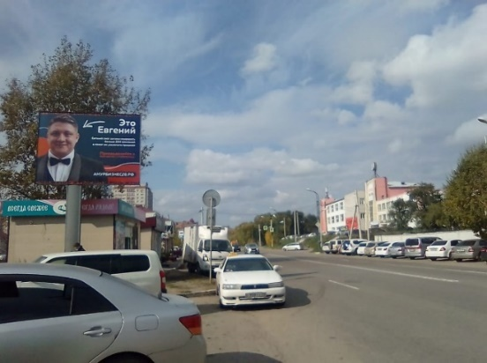 | 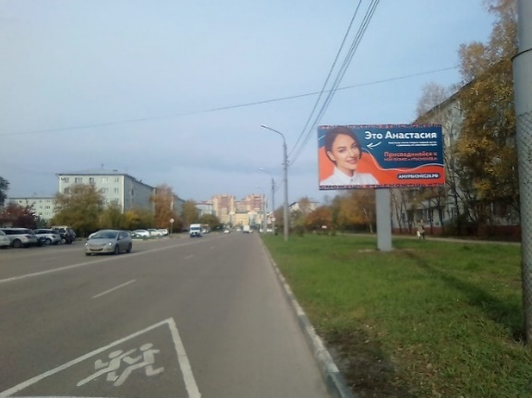
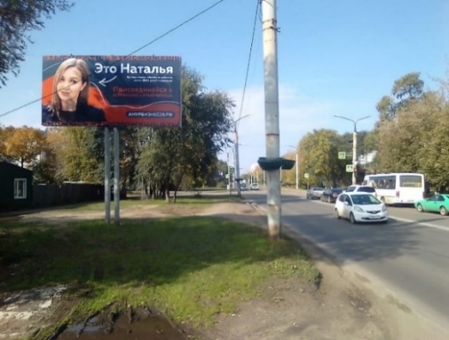 | 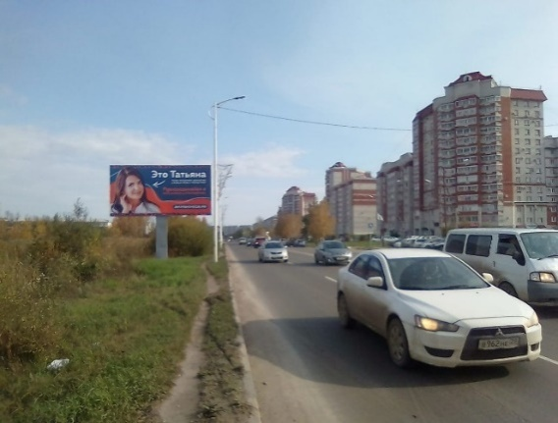

С 5.10.2020 начата реализация информационной кампании на радио и телевидении. Разработаны 12 видео – роликов об участниках и наставниках проекта.
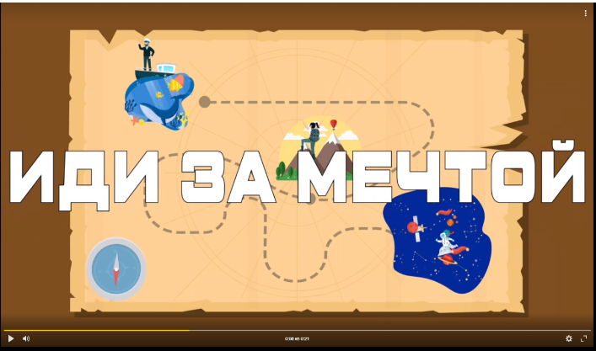 | 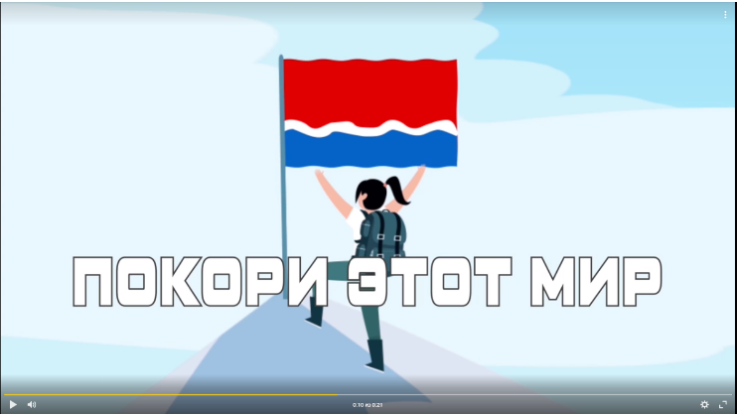
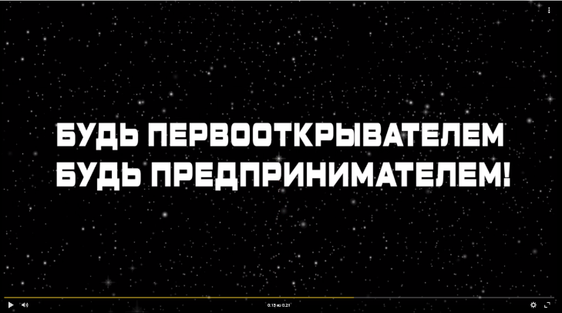 | 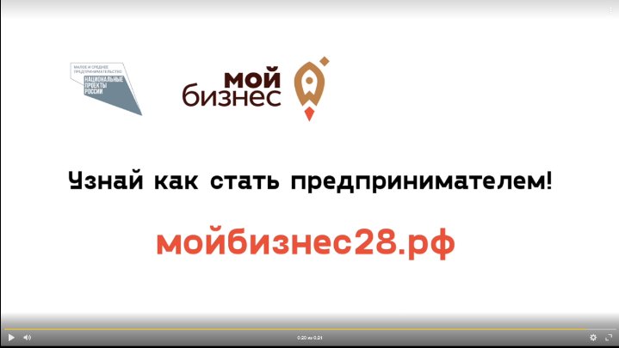

1552 участника прошли тестирование с целью определения предпринимательских качеств.
В рамках реализации программ и проектов, направленных на вовлечение в предпринимательскую деятельность молодежи в возрасте 14-17 лет, запущен в работу сайт http://амурбизнес28.рф/start для регистрации участников проекта.
В проекте приняли участие учащиеся образовательных учреждений Амурской области – 861 человек.
В рамках проекта была выстроена работа с учебными заведениями и сформирован план проведения первых онлайн – уроков с предпринимателями Амурской области: 23 октября, 27 октября, 28 октября, 11 ноября, 12 ноября, 13 ноября, 18 ноября, 20 ноября.
05 ноября стартовала программа для школьников «Бизнес старт». 27-29 ноября прошла онлайн – лагерная смена для участников возрастом 14-17 лет.

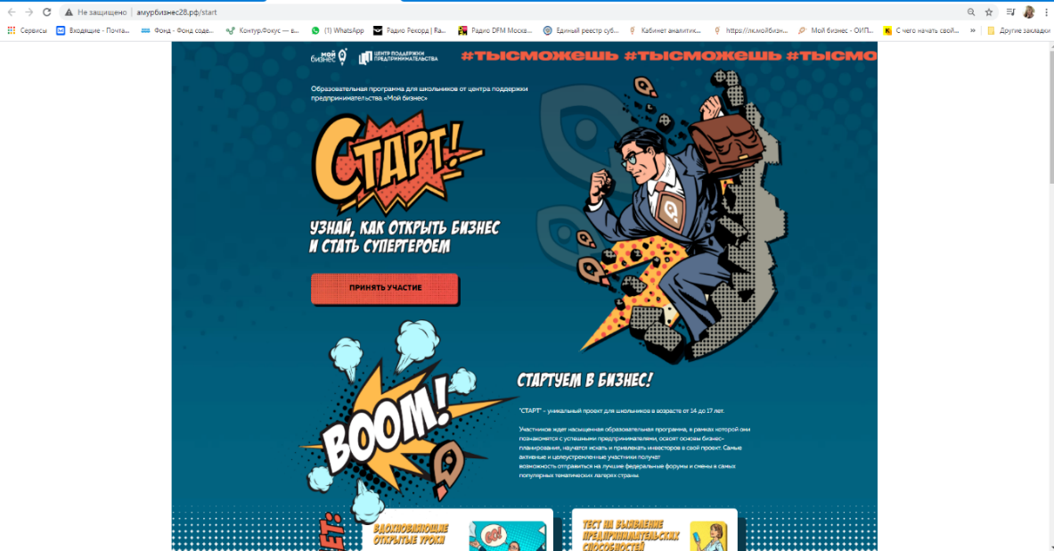
По проекту были определены наставники среди предпринимателей Амурской области: Кривоченко Денис – лазертаг-клуб "Армада", Капустина Татьяна - ООО «Тайга Органика», Буслова Екатерина - Бизнес-коуч, представитель и тренер международного центра коучинга Исток, директор по франчайзингу DO.BRO Coffee , Елена Хабарова - академии и салона красоты "Тет-А-Тет", Евгений Кушнир - Владелец сети пиццерий и точек фуд-корта «Пицца Транзит».
С наставниками проекта проведены мастер- классы с ведущими спикерами России.
Организовано и проведено отраслевое обучения "БИЗНЕС РАКЕТА" с привлечением наставников - успешных предпринимателей региона. Для работы выбрано 5 отраслевых направления (производство, общепит, услуги, франчайзинг и сфера красоты) и 2 недели обучения, включающие: 1. курс по бизнес-планированию; 2. Онлайн-марафон; 3. экспертные сессии; 4. итоговое мероприятие: битва команд.
В течение проекта каждый наставник работал со своей командой начинающих и действующих предпринимателей и совместными усилиями достигали поставленной цели в бизнесе.
22 декабря был проведен итоговый форум «Спецагенты бизнеса» с участием органов власти и наставников проекта.
Победители проекта среди участников в возрасте 14-17 лет:
1 место: Анастасия Жидкова МАОУ СОШ №2 г.Благовещенска. Проект: Организация фотосессий и обработка фотографий,
2 место: Богдан Савин МОБУ ‘’ЦО’’ г. Зея,
3 место: Алина Пискунова МАОУ СОШ №2 г.Благовещенска.
Два специальных приза:
Александр Гусев МАОУ СОШ №2 г.Благовещенска, Арина Ужастова МАОУ СОШ №2 г.Благовещенска.
Победителями проекта среди взрослых стали:
1. Фрейман Елена - Миссия Крематорий для животных. Век домашних любимцев недолог, и расставаться с ними всегда очень больно. Первое специализированное место по захоронению домашних любимцев в Амурской области.
2. Роднова Таисия - Миссия кондитерский цех. Кондитерская студия Таисии Родновой. Торты и десерты на заказ. Дарим радость через сладкое
3. Демехина Валентина - Миссия Блокнот "Мотиватор". Бумажный блокнот, в котором есть разнообразные инструменты для достижения целей,помогает поставить свои цели и их достичь.
4. Иванова Елена - Миссия сервис для предпринимателей "К проверкам готов".Услуга по документальной подготовке к проверкам контролирующих органов. Создание полного пакета локальных нормативных актов: положений, журналов, инструкций, регламентов и всего того, что должно быть у вас.
5. Козлова Людмила - Миссия "Станция Марс". Интерактивно-образовательный центр в городе Циолковский. "Станция Марс" создается по прототипу действующей космической станции и декорирована будет как космический объект.
Спецпризы за проекты социальной направленности:
1. Ненастьева Татьяна - Миссия по оздоровлению детей.Спортивно - Оздоровительный детский сад. Дети спецагентов могут ходить в детский сад уже в возрасте шести месяцев, а также оказать лечебные услуги в целях поддержания здорового развития ребенка, не вовлекая родителей в данный процесс.
2. Зеленская Елена - Миссия Академия Мам. Академия Мам помогает мамочкам растить здоровых людей в сложный период формирования физического, психологического, социального здоровья с помощью практических онлайн и офлайн курсов и консультаций.
Показатели по реализации проекта «Популяризация предпринимательства» нарастающим итогом представлены в таблице 2.

Основные показатели выполнения за 2020 год
№ п/п | Показатель | Единица измерения | 2020 год
 |  |  | План (нарастающим итогом) | Факт (нарастающим итогом)
1 | 2 | 3 | 4
1 | Количество физических лиц - участников федерального проекта «Популяризация предпринимательства», занятых в сфере малого и среднего предпринимательства, по итогам участия в федеральном проекте | тысяча единиц | 0, 689 | 1,117
2 | Количество вновь созданных субъектов малого и среднего предпринимательства участниками федерального проекта «Популяризация предпринимательства» | тысяча единиц | 0,127 | 0,131
3 | Количество обученных основам ведения бизнеса, финансовой грамотности и иным навыкам предпринимательской деятельности | тысяча единиц | 1,056 | 1,674
4 | Количество физических лиц – участников федерального проекта | тысяча единиц | 5,816 | 6,095

В 2020 году реализация проекта «Популяризация предпринимательства» завершилась. В 2021 году работа с целевыми аудиториями проекта будет вестись по новому направлению «Вовлечение».

- ДЕЯТЕЛЬНОСТЬ ЦЕНТРА КЛАСТЕРНОГО РАЗВИТИЯ АМУРСКОЙ ОБЛАСТИ

Центр кластерного развития Амурской области – структурное подразделение Фонда, создан в августе 2018 г.
Цель - создание условий для эффективного взаимодействия предприятий-участников территориальных кластеров, учреждений образования и науки, некоммерческих и общественных организаций, органов государственной власти и местного самоуправления, инвесторов в интересах развития территориального кластера, обеспечение реализации совместных кластерных проектов.
На территории Амурской области созданы 2 кластера: агропромышленный и туристско-рекреационный кластеры.

Участники территориальных кластеров Амурской области по состоянию
на 31декабря 2020 г.
Кластер | Количество участников | Количество субъектов
Агропромышленный | 85 | 83
Туристско-рекреационный | 106 | 98
Итого: | 187 | 176

За 12 месяцев 2020 г. в сравнении с 2019 г. количество участников территориальных кластеров приросло на 47 единиц (32- туристско-рекреационный, 15 – агропромышленный кластер), все они являются субъектами МСП. Прирост обусловлен популяризацией Центра и его услуг.

Структура участников туристско-рекреационного кластера Амурской области (ед.):

Структура участников агропромышленного кластера Амурской области (ед.):

Финансирование ЦКР в 2020г составило 12 833 600 руб., что составляет 26,6% от общей суммы финансирования Центра Мой бизнес, из вышеуказанной суммы финансирование мероприятий составляет 28,4% (3650 т.р.), финансирование услуг, оказываемых участникам кластеров, – 71,6% (9183,6 т.р.).

С начала 2020 года Центр кластерного развития провел следующую работу:
- Совместно с партнером Центра Дальгау ФГОУ ВПО было проведено 2 круглых стола, посвященных вопросам агропромышленности, а именно как повысить плодородие почв и вопросам развития молочного и мясного скотоводства. На данных мероприятиях рассматривались не только стандартные способы ведения хозяйств, но были представлены и инновации, как в растениеводстве, так и в скотоводстве.
Четыре круглых стола были проведены для предприятий МСП, являющихся участниками туристического кластера, причем два из них в формате онлайн.
В феврале 2020 года на площадке первого на Дальнем Востоке международного сетевого отеля «Mercure» состоялся круглый стол на тему: «Корпоративный туризм в Амурской области». В рамках мероприятия состоялась презентация тимбилдинг-туров, разработанных для крупных компаний, работающих на территории Амурской области.
Один из круглых столов был проведен в Бурейском районе, где предприниматели учились разрабатывать туристические маршруты, которые выделялись бы среди других.
В онлайн-мероприятии,посвященном маркетингу в туризме, приняли участие больше 120 человек. На связь вышли спикеры из России, Грузии и Новой Зеландии. К эфиру подключились жители Казахстана, Москвы, Волгограда, Рязани, Красноярского и Приморского края. Трансляцию активно смотрели из разных уголков Амурской области. Участниками круглого стола стали представители туристических компаний, органов власти, гостиниц, туристических баз, event-агентств, университетов, особо охраняемых природных территорий.
Главной темой онлайн-встречи стал маркетинг в туризме. Зрителям рассказали об основных трендах туристической индустрии, механизмах популяризации и продвижения туристических продуктов.
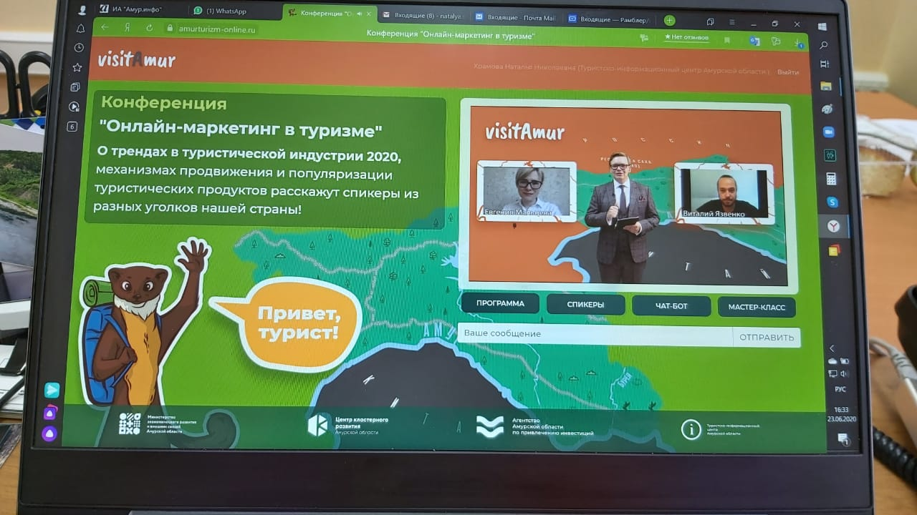
В онлайн формате прошло еще одно мероприятие где главной темой встречи стал обмен опытом работы в условиях пандемии и создание новых digital-продуктов для продвижения туристического потенциала Дальнего Востока.
Мероприятие прошло в два этапа. Сначала «мозговой штурм» провели для специалистов туриндустрии Амурской области. В фасилитационной сессии приняли участие туроператоры, представители районов, гостиниц, туристических баз, event-агентств, блогеры, фотографы, журналисты.
Во второй части на связь вышли команды дальневосточных регионов – Приморского, Хабаровского, Камчатского края, Магаданской, Сахалинской области, республики Бурятия, республики Саха (Якутия).

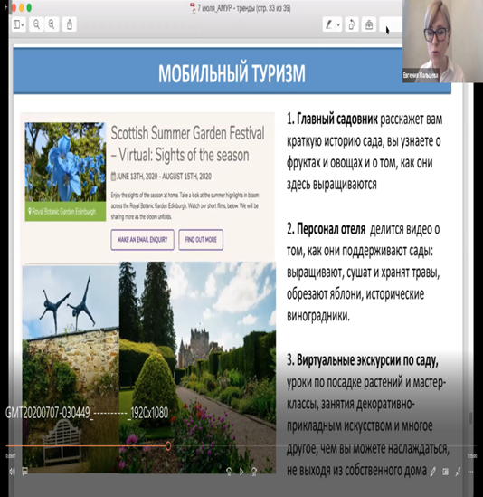 | 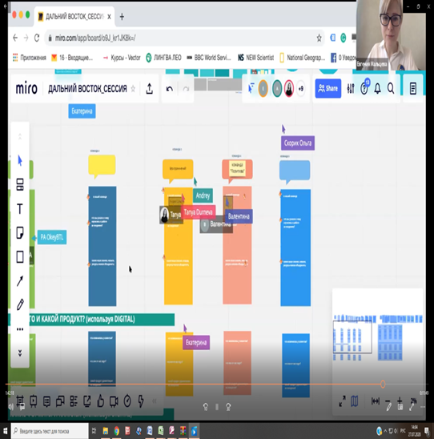

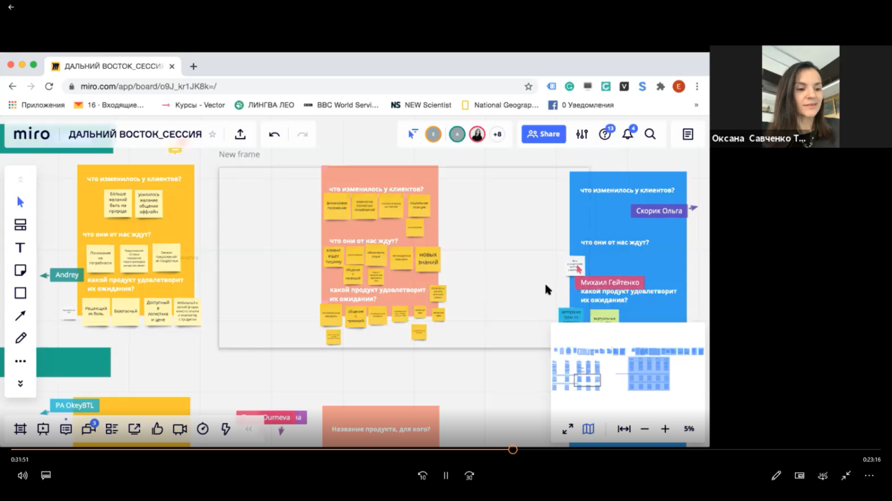

В сентябре месяце, в формате онлайн - конференции был проведен круглый стол на тему «Событийные мероприятия, как инструмент развития въездного туризма». Участие в нем приняли представители туриндустрии России и Китая. Для любителей путешествий 2020 год станет годом внутреннего туризма. Амурские компании сосредоточились на развитии внутренних направлений. Появились новые авторские, экскурсионные маршруты. Туристам предлагают сплавы, экстремальный отдых, активные и культурные программы. Одним из эффективных инструментов развития приграничного туризма станут международные событийные мероприятия, которые пройдут в следующем году.

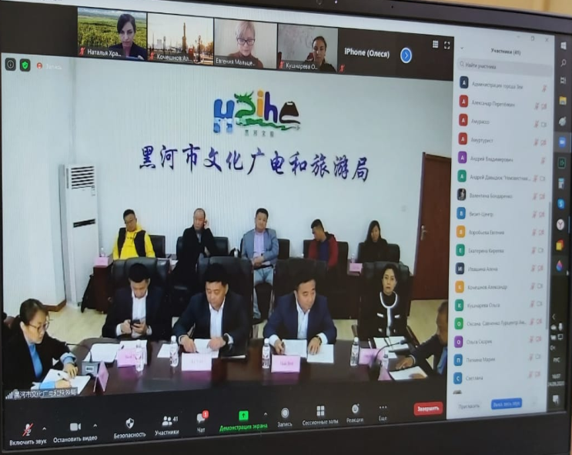 | 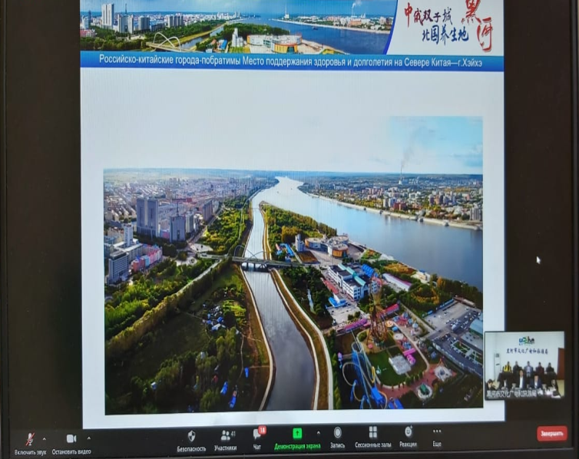

Перечень мероприятий, проведенных в 2020 г.
№п/п | Мероприятие | Формат | Цель | Кол-во МСП | Сумма (тыс.руб.)
1 | Кр.ст. «Пути повышения плодородия почв Амурской области» | оффлайн | Знакомство агропромышленного сектора растениеводства со способами повышения плодородия почв путем введения инноваций. | 68 | 300
2 | Кр.ст. «Перспективы развития мясного и молочного секторов агропромышленного кластера Амурской области» | оффлайн | Знакомство агропромышленного сектора животноводства с современными методами воспроизводства сельскохозяйственных животных, в том числе и с применением биотехнологий. | 26 | 270
3 | Кр.ст. «Взаимодействие с корпоративными партнерами в целях развития внутреннего и въездного туризма» | оффлайн | Презентация тимбилдинг-туров для компаний Амурской обл. | 25 | 300
4 | Кр.ст. «Развитие туристического субкластера «Бурейский» | оффлайн | Разработка уникальных туристических маршрутов | 48 | 300
5 | Кр.ст. «Онлайн-маркетинг в туризме» | онлайн | Знакомство МСП Амурской области с основными трендами туристической индустрии, механизмами популяризации и продвижением туристических продуктов | 33 | 300
6 | Кр.ст. «СОЗДАНИЕ НОВЫХ DIGITAL - ПРОДУКТОВ ДЛЯ ПРОДВИЖЕНИЯ ТУРИСТИЧЕСКОГО ПОТЕНЦИАЛА АМУРСКОЙ ОБЛАСТИ И ДАЛЬНЕГО ВОСТОКА» | онлайн | Обмен опытом работы в условиях пандемии и создание новых digital-продуктов для продвижения туристического потенциала Дальнего Востока | 20 | 300
7 | Кр.ст. «Событийные мероприятия, как инструмент развития въездного туризма» | онлайн | Знакомство Амурских и китайских гостей о развитии внутренних направлений, новых авторских и экскурсионных маршрутов. | 22 | 300
8 | Кр. Ст. «Развитие экологического туризма в Амурской области» | онлайн | Выявление перспектив экотуризма в регионе и объединение усилий администраций ООПТ, бизнеса, крупных корпораций, региональных и муниципальных властей, общественности для системного продвижения данного направления. | 22 | 300
Средняя стоимость на 1 участника МСП составила 8 977 руб.

- Субъектам МСП оказывается услуга по приведению продукции в соответствии с необходимыми требованиями (классификация гостиниц, сертификация и декларирование продукции).
Сельхозтоваропроизводителями получено 28 деклараций о соответствии продукции, партнерами Центра была проведена классификация 12 гостиниц на территории области: ИП Комелева С.Ю. - г-ца «Мини-отель», г.Благовещенск, ИП Лурсманашвили В.Э. - г-ца «Gold», г. Зея, ИП Пугачев Э.Н. - г-ца «Пристань», г.Зея, ИП Назаренко С.Н. – гос-ца, Свободненский р-н, ИП Иванов Д.А. - гос-ца «Мечта», г.Благовещенск, ИП Иванов Д.А. – «Хостел 24», г.Благовещенск, ИП Кулиева С.А. – гос-ца«Левый берег»,г.Благовещенск, ИП Холоднов В.М. – хостел «Золотая рыбка», с. Екатеринославка, ИП Трубников К. В. – гос-ца «Онегин», г. Благовещенск, ИП Озорнова С.А. - гос-ца «Астера», г. Благовещенск, ИП Озорнова С.А. - гос-ца «Глобус», г. Благовещенск, ООО «Партнер» - хостел «Вояж», г. Благовещенск.
- Ряду участников территориальных кластеров была предоставлена услуга брендирования их продукции (ИП Бычихин С.И. (дикоросы, Иван чай, г. Благовещенск), Натурмясо СПК (переработка мясных изделий, Серышевский р-н), ИП ЗасельскаяИ.А. (Сыры Амура, г. Благовещенск)), что повысило узнаваемость его продуктов, и позволило выйти на новые рынки сбыта.
Одним из примером такой работы, является фирма СПОК «Натурмясо», которая занимается производством мясных полуфабрикатов, консервов и колбасных изделий. В разработку данного бренда входит не только логотип, но и разработка этикеток для каждого вида продукции.

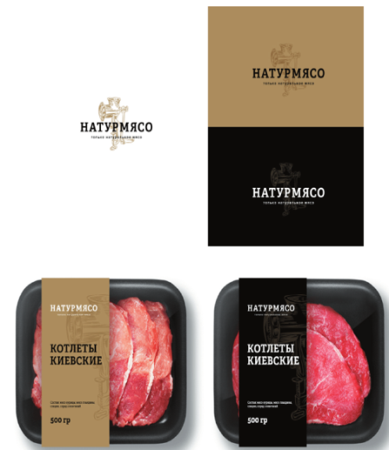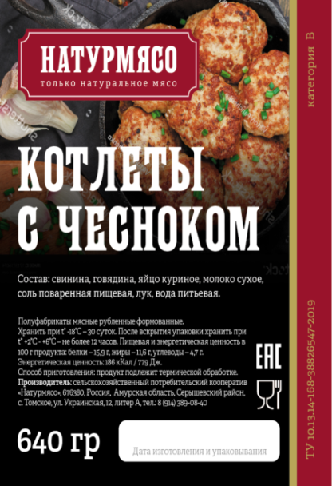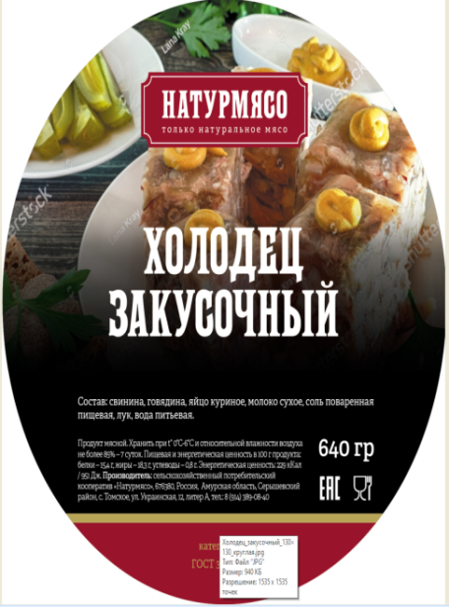

Данной услугой пользуются не только производители продукции, но и участники турирстско-рекреационного кластера (ООО Бон Вояж (туроператор), ИП Ветлугаева Е.Б. (кафе Зодиак), ИП Шулина Л.Н. (кофейня Терраса), ООО Бокадо (Мирра китчен)). Наши партнеры помогают не только разработать бренд, но и усовершенствовать уже существующий.

- Так же большой популярностью пользовались услуги по разработке и продвижению продуктов участников территориальных кластеров по средствам разработки сайтов, созданием контекстной рекламы в поисковых системах сети Интернет, продвижения сети Instagram. Данной услугой воспользовалось 19 СМСП – участников территориальных кластеров.

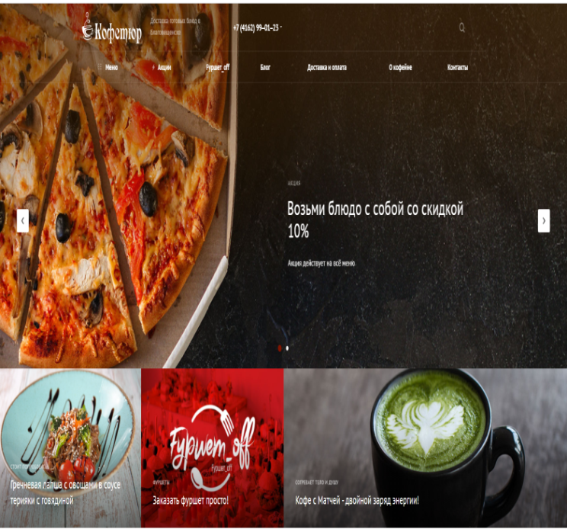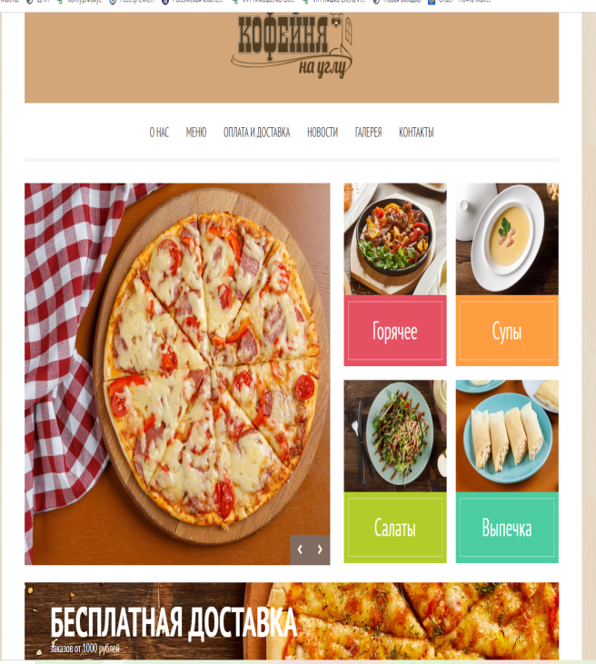
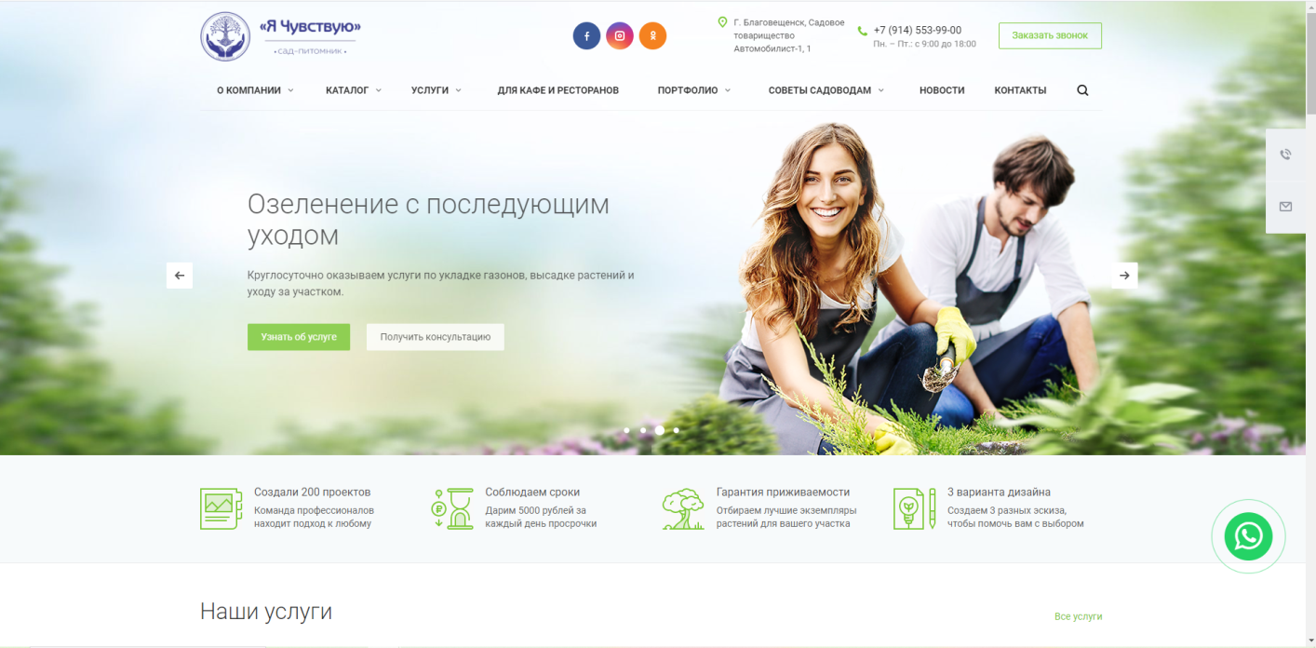

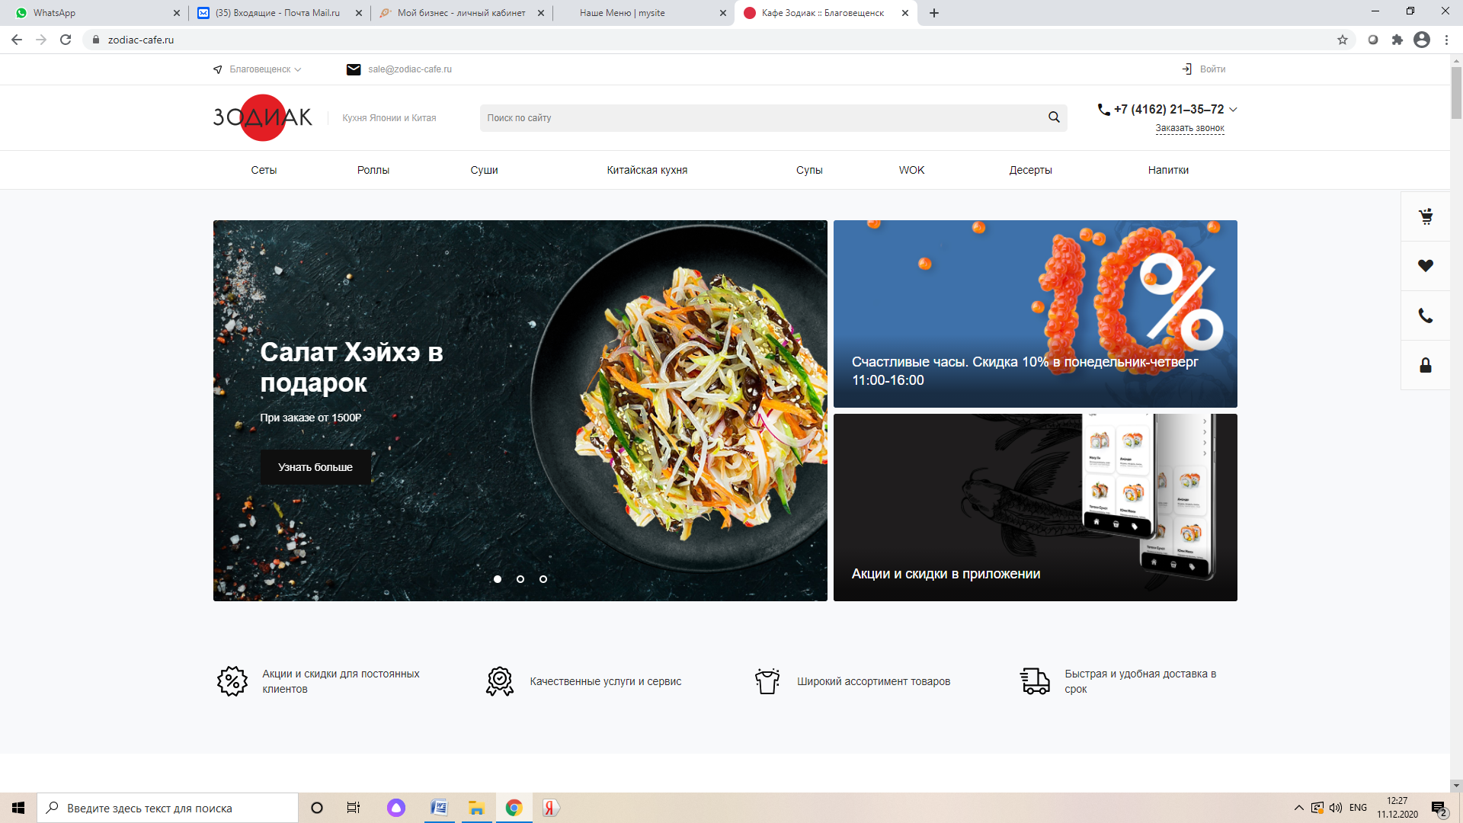
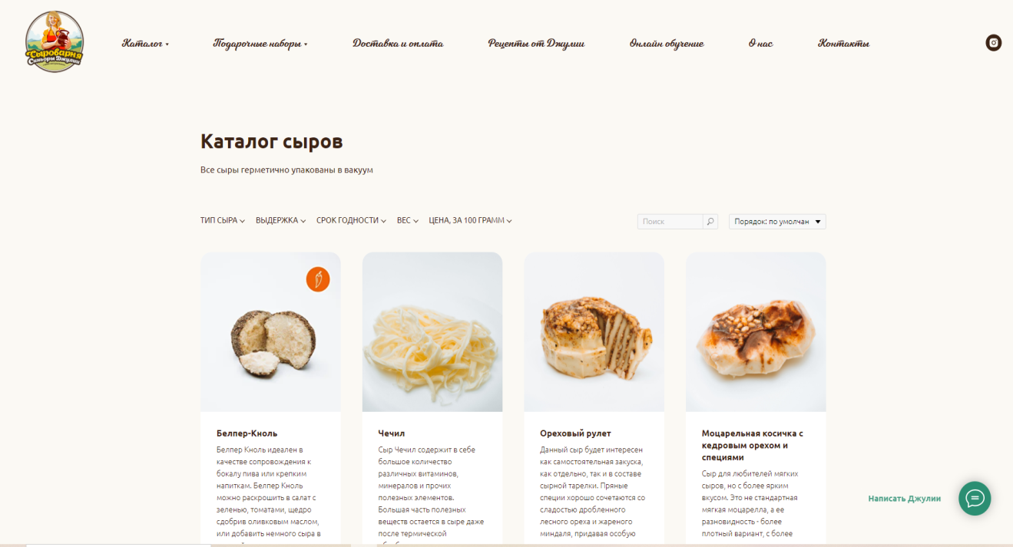
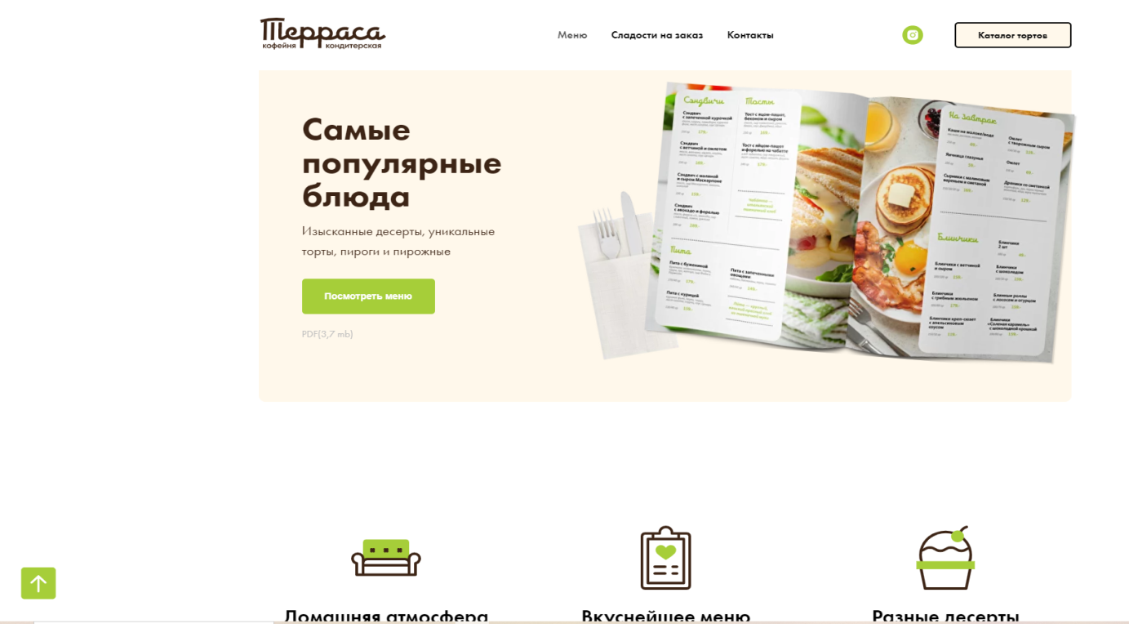
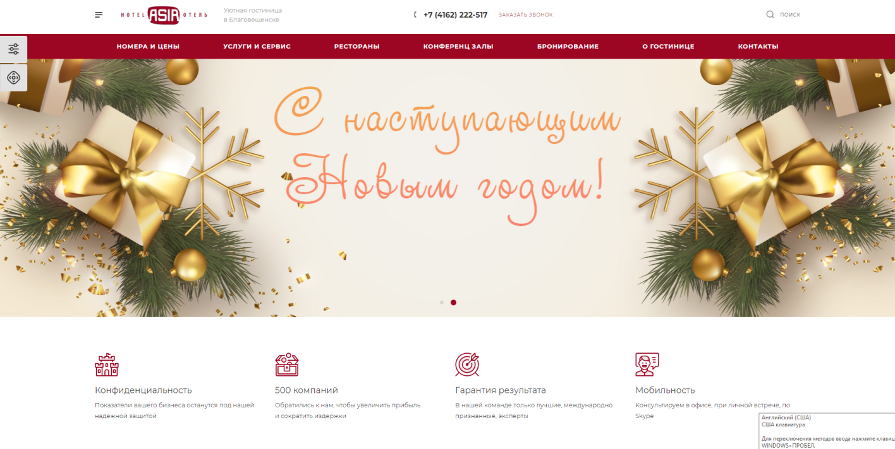
- В 4-м квартале 2020 г. введена новая для СМСП Амурской области услуга: программа АО «Корпорация МСП» по «выращиванию». «Выращивание» — это комплекс мероприятий, направленных на оказание мер поддержки субъектам МСП, в целях повышения уровня их технологической готовности, конкурентоспособности и развития в качестве поставщиков (исполнителей, подрядчиков) при осуществлении закупок товаров, работ, услуг крупными заказчиками.
По результатам проведенной оценки заявленного МСП, ООО «Тайга органика», рекомендовано участие предприятия в мероприятиях по «выращиванию» во 2м кв. 2021г.
6. Шести участникам территориальных кластеров была оказана помощь в разработке совместных кластерных проектов, бизнес планов. Двое участников разработали бизнес идею по созданию на территории г. Благовещенска сенсорного парка как элемента внутреннего туризма (ООО «С-тревел», ООО «Квант ДВ»). Двое участников разработали бизнес идею по новым направлениям внутреннего туризма на территории Амурской области в виде создания туристического глэмпинга в районе «Игнашинской слободы» в с. Игнашино и речного сплава от с. Игнашино до стрелки (места слияния р. Шилка и р. Айгунь) (ООО «Бон Вояж», ООО «Юниор экстрим»). Двое участников разработали бизнес идею по созданию интерактивного детского туристического маршрута на космодром «Восточный» (ООО «Круиз», ООО «Квинт тревел»). Данный проект получил финансовую поддержку в виде гранта (г. Свободный).
7. В 1-м квартале 2021 г. Планируется проведение фасилитационной стратегической сферы с привлечением сторонних спикеров. Данная сессия посвящена решению кадровой проблемы в области общепита. К участию в мероприятии привлекутся представители органов государственной власти, образовательного сектора области, а также МСП, занятые в сфере общепита.
По направлению туризма в 2021 г. совместно с отраслевым министерством планируется продолжение активного развития внутреннего рынка туристической индустрии: проведение ряда организационных мероприятий, помощь в разработке новых туристических маршрутах.
По направлению сельского хозяйства в 2021 г. совместно с отраслевым министерством планируется проведение ряда мероприятий, направленных на создание и развитие кооперативов, а также обучения по программе начинающих фермеров.
По итогам 2020г. в приведенных ниже диаграммах представлена статистика самых востребованных услуг, получателей услуг по муниципальным образованиям и т.д.

- С октября 2020 года Центром кластерного развития совместно с Министерством экономического развития и внешних связей Амурской области реализуется программа АО «Корпорации МСП» по «выращиванию» субъектов МСП.
В рамках программы предпринимателю или организации предоставляется комплекс мероприятий, направленных на оказание мер поддержки субъектам МСП, в целях повышения уровня их технологической готовности, конкурентоспособности и развития в качестве поставщиков (исполнителей, подрядчиков) при осуществлении закупок товаров, работ, услуг крупными заказчиками.
Стать участником мероприятий по «выращиванию» может участник агропромышленного кластера, осуществляющий производство и переработку сельскохозяйственной продукции.
Решение об участии субъекта МСП в мероприятиях по «выращиванию» принимает региональная квалификационная комиссия, созданная министерством экономического развития и внешних связей Амурской области.
Квалификационную оценку субъектов МСП проводят специалисты Центра кластерного развития с привлечением экспертов. По результатам проведенной квалификационной оценки и сформированной индивидуальной карты развития субъекту МСП будут предложены различные механизмы поддержки: кредитно-гарантийная и лизинговая поддержка; разработка программы модернизации; имущественная поддержка для расширения производства; помощь в сертификации (декларировании) продукции; образовательные и консультационные услуги; маркетинговые услуги, а также другие механизмы финансовой и нефинансовой поддержки.
На декабрь 2020 года, было подано 2 заявки на программу по «выращиванию». До квалификационной оценки была допущена одна заявка от ООО «Тайга органика».
Квалификационной комиссией было рекомендовано участие предприятия в мероприятиях по «выращиванию» во II квартале 2021 года.

Получатели услуг Центра кластерного развития в 2020 году по сферам деятельности
№ п/п | Сфера деятельности | Итог | Instagram | Создание сайта | Разработка бренда | Бизнес-план, ТЭО | Декларирование | Классификация  гостиниц | Правовая  консультация | Маркетинговые  исследования
1 | Выращивание зерновых/зернобобовых культур/многолетних культур/однолетних культур | 15 |  |  |  | 1 | 14
2 | Выращивание овощей, бахчевых, корнеплодных и клубнеплодных культур | 2 |  |  |  |  | 2
3 | Деятельность гостиниц и прочих мест для временного проживания | 12 | 1 | 4 |  |  |  | 12
4 | Деятельность ресторанов и кафе с полным ресторанным обслуживанием/ услуги по доставке продуктов питания | 16 |  | 7 | 2 |  | 6 |  |  | 1
5 | Деятельность туристических агентств и прочих организаций, предоставляющих услуги в сфере туризма | 9 |  | 3 | 1 | 4 |  |  | 1
6 | Переработка и консервирование рыбы, ракообразных и моллюсков | 2 |  |  |  |  | 2
7 | Производство молочной продукции/разведение молочного крупного рогатого скота, производство сырого молока | 5 |  | 1 | 2 |  | 2
8 | Производство мясных (мясосодержащих) полуфабрикатов | 2 |  |  |  |  | 2
9 | Торговля автотранспортными средствами | 2 | 1 | 1
10 | Торговля оптовая | 4 | 1 |  |  |  | 3
11 | Торговля розничная чаем, кофе, какао в специализированных магазинах | 1 |  |  | 1
12 | Образование дополнительное детей и взрослых | 1 |  |  |  | 1

Приложение 1

Гарантийный капитал по состоянию на 31.12.2020 г.

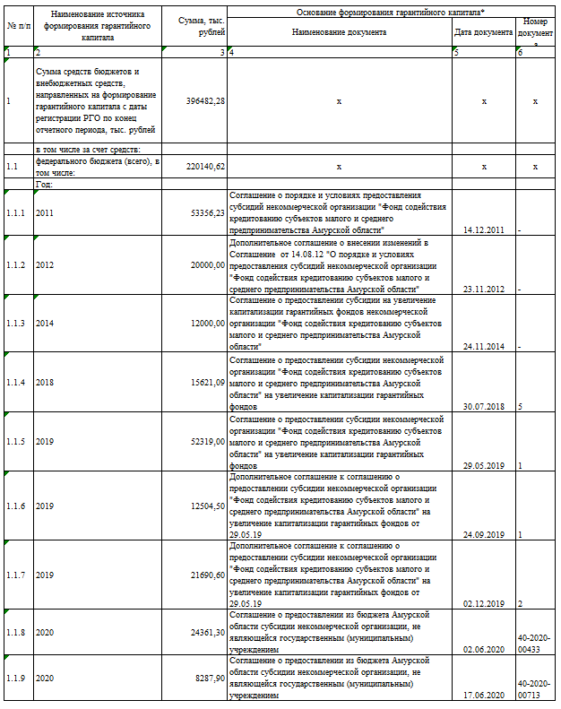

Продолжение Приложения 1

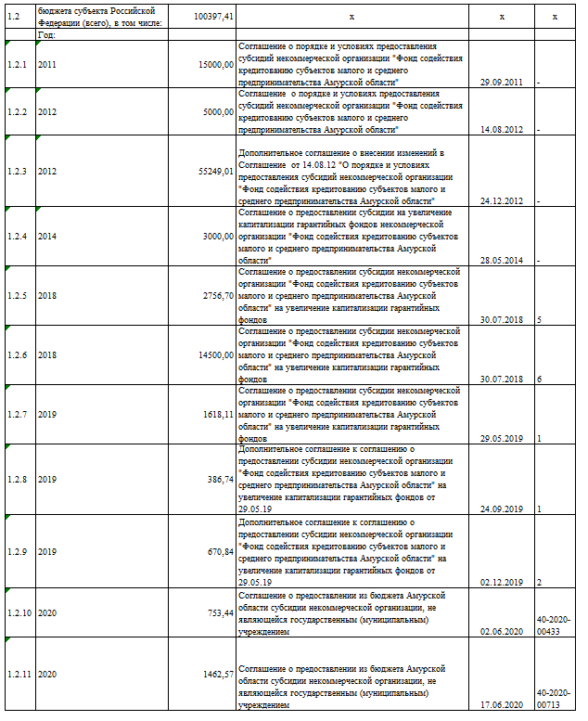

Продолжение Приложения 1

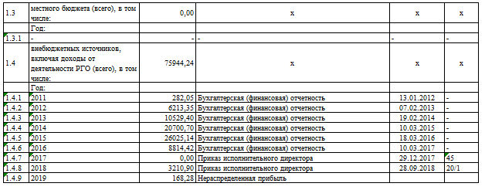

Приложение 2

ОТЧЕТ
о достижении значений показателей результативности
предоставления Субсидии по состоянию
на 31 декабря 2020 года

Информация о ключевых показателях эффективности деятельности центра "Мой бизнес" в 2020 году
Амурская область Российской Федерации
№ п/п | Показатель |  | Единица измерения | 2020 |  | % выполнения
 |  |  |  | (отчетный год)
 |  |  |  | План | Факт
1 | 2 |  | 3 | 4 | 5
Общее
1 |  | Количество услуг, предоставленных субъектам малого и среднего предпринимательства и физическим лицам, заинтересованным в начале осуществления предпринимательской деятельности, в том числе: | единиц | 2552 | 5295 | 207
1.1 |  | Центром поддержки предпринимательства | единиц | 2202 | 5328 | 241
1.2 |  | Центром кластерного развития | единиц | 350 | 590 | 168,57
2 |  | Количество субъектов малого и среднего предпринимательства, получивших государственную поддержку, в том числе | единиц | 2150 | 3919 | 182
2.1 |  | Центра поддержки предпринимательства | единиц | 1800 | 2782 | 154,5
2.2 |  | Центра кластерного развития | единиц | 350 | 590 | 168,57
3 |  | Количество физических лиц, заинтересованных в начале осуществления предпринимательской деятельности, получивших государственную поддержку, в том числе | единиц | 200 | 1249 | 624
3.1 |  | Центра поддержки предпринимательства | единиц | 200 | 1249 | 624
4 |  | Количество созданных субъектов малого и среднего предпринимательства из числа физических лиц, получивших государственную поддержку | единиц | 60 | 153 | 255
4.1 |  | Центра поддержки предпринимательства | единиц | 60 | 153 | 255
Ключевые показатели эффективности деятельности центра кластерного развития
1 |  | Общее количество территориальных кластеров (в том числе производственных), курируемых центром кластерного развития | единиц | 2 | 2 | 100
2 |  | Общее количество субъектов малого и среднего предпринимательства, являющихся участниками территориальных кластеров, в том числе: | единиц | 15 | 47 | 313,3
2.1 |  | Количество субъектов малого и среднего предпринимательства, являющихся участниками производственных территориальных кластеров | единиц | 0 | 0 | 0
2.2 |  | Количество субъектов малого и среднего предпринимательства, являющихся новыми участниками территориальных кластеров (в том числе производственных) | единиц | 15 | 47 | 313,3
3 |  | Количество созданных рабочих мест субъектами малого и среднего предпринимательства, являющихся участниками территориальных кластеров, курируемых центром кластерного развития (для центров кластерного развития, созданных до 1 января текущего года | единиц | 10 | 51 | 510
4 |  | Прирост количества созданных рабочих мест субъектами малого и среднего предпринимательства, являющихся участниками территориальных кластеров, курируемых центром кластерного развития (для центров кластерного развития, созданных до 1 января текущего года) | процентов | 2 | 30,5 | 1525
 |  |  | Продолжение Приложение 2
5 |  | Объем реализованных товаров (работ, услуг) субъектами малого и среднего предпринимательства, являющимися участниками территориальных кластеров, курируемых центром кластерного развития (для центров кластерного развития, созданных до 1 января текущего года) | тыс. рублей | 150 | 42218,8 | 28145,8
6 |  | Прирост объема реализованных товаров (работ, услуг) субъектами малого и среднего предпринимательства, являющихся участниками территориальных кластеров, курируемых центром кластерного развития | процентов | 3 | 17,2 | 573.3
7 |  | Количество совместных проектов субъектов малого и среднего предпринимательства, являющихся участниками территориальных кластеров, реализованных при содействии центров кластерного развития | единиц | 2 | 3 | 150
8 |  | Количество запатентованных (сертицифицированных) при содействии ЦКР товаров (работ/ услуг) | единиц | 3 | 4 | 133
9 |  | Количество новых видов товаров (работ, услуг), выведенных на рынок (раздельно российский/зарубежные рынки) субъектами малого и среднего предпринимательства, являющимися участниками территориальных кластеров, при содействии центра кластерного развития | единиц | 15 | 28 | 186,66

Приложение 3

ОТЧЕТ
о достижении значений показателей, необходимого для достижения результата
предоставления Субсидии

№  п/п | Наименование показателя | Плановое значение показателя, % | Достигнутое значение показателя по состоянию на отчетную дату | Процент выполнения плана | Причина отклонения
1 | 2 | 5 | 6 | 7 | 8
1 | Доля субъектов малого и среднего предпринимательства, охваченных услугами центра «Мой бизнес», % от количества субъектов МСП, зарегистрированных на территории Амурской области (25621) | 4 | 8,4 | 210

Приложение 4
Партнеры центра «Мой бизнес»

Наименование услуги | Партнер
Организация работ по обеспечению соответствия  продукции (услуг) предприятия, требованиям потребителей, содействие в получении разрешительной документации,  в том числе проведении сертификации, декларирования, классификации объектов туристской индустрии | ООО "Экспертно-консалтинговый центр Амур-тест"
Проведение информационных кампаний в печатных средствах массовой информации, телевизионных средствах массовой информации,  изготовление печатной продукции | ООО "Журнал АПК Амурской области"
Проведение информационных кампаний в печатных средствах массовой информации, телевизионных средствах массовой информации,  изготовление печатной продукции | ООО "Издательский дом "Амурская правда"
Проведение информационных кампаний в печатных средствах массовой информации, телевизионных средствах массовой информации,  изготовление печатной продукции | ГБУ Амурской области "Агентство по массовым коммуникациям "АмурМедиа"
Проведение информационных кампаний в печатных средствах массовой информации, телевизионных средствах массовой информации,  изготовление печатной продукции | Журнал "Деловое Приамурье"
Проведение информационных кампаний в печатных средствах массовой информации, телевизионных средствах массовой информации,  изготовление печатной продукции | ООО "Компания Игра"
Проведение информационных кампаний в печатных средствах массовой информации, телевизионных средствах массовой информации,  изготовление печатной продукции | ООО "Издательско-полиграфический комплекс "ОДЕОН"
Проведение информационных кампаний в печатных средствах массовой информации, телевизионных средствах массовой информации,  изготовление печатной продукции | ООО "ПЛАТИНА"
Проведение информационных кампаний в печатных средствах массовой информации, телевизионных средствах массовой информации,  изготовление печатной продукции | ООО "Планета-Медиа"
Проведение информационных кампаний в печатных средствах массовой информации, телевизионных средствах массовой информации,  изготовление печатной продукции | ИП Панчук Даниил Игоревич (PrinterОК)
Оказание консультационной услуги по вопросам начала ведения собственного дела для физических лиц, планирующих осуществление предпринимательской деятельности | ООО "Региональный центр аналитических экспертиз "Бизнес-советникъ"
Оказание консультационной услуги по вопросам начала ведения собственного дела для физических лиц, планирующих осуществление предпринимательской деятельности | ООО Европейская юридическая служба (ЮА "Лидер")
Оказание консультационной услуги по вопросам начала ведения собственного дела для физических лиц, планирующих осуществление предпринимательской деятельности | ИП Горбачева Варвара Викторовна
Оказание консультационной услуги по вопросам начала ведения собственного дела для физических лиц, планирующих осуществление предпринимательской деятельности | ИП Кривошеева Ирина Георгиевна
Оказание консультационной услуги по вопросам начала ведения собственного дела для физических лиц, планирующих осуществление предпринимательской деятельности | ООО "Аудит ДВ"
Оказание консультационной услуги по вопросам начала ведения собственного дела для физических лиц, планирующих осуществление предпринимательской деятельности | ИП Шипулина Нина Владимировна
Оказание консультационной услуги по вопросам начала ведения собственного дела для физических лиц, планирующих осуществление предпринимательской деятельности | ИП Безрукова Мария Владимировна
Оказание консультационной услуги по вопросам начала ведения собственного дела для физических лиц, планирующих осуществление предпринимательской деятельности | ИП Анопа Лидия Викторовна (BBmap)
Оказание консультационной услуги по вопросам начала ведения собственного дела для физических лиц, планирующих осуществление предпринимательской деятельности | ООО Многофункциональный центр "Большое дело"
Оказание консультационной услуги по вопросам начала ведения собственного дела для физических лиц, планирующих осуществление предпринимательской деятельности | ИП Еремеева Марина Викторовна
Оказание консультационных услуг по подбору персонала, по вопросам применения трудового законодательства РФ ( в т.ч. по оформлению необходимых документов для приема на работу, а также разрешений на право привлечения иностранной рабочей силы) | ООО "Региональный центр аналитических экспертиз "Бизнес-советникъ"
Оказание консультационных услуг по подбору персонала, по вопросам применения трудового законодательства РФ ( в т.ч. по оформлению необходимых документов для приема на работу, а также разрешений на право привлечения иностранной рабочей силы) | ИП Анопа Лидия Викторовна (BBmap)
Оказание консультационной услуги по вопросам финансового планирования (бюджетирование, оптимизация налогооблажения, бухгалтерские услуги, привлечение инвестиций и займов) | ООО "Региональный центр аналитических экспертиз "Бизнес-советникъ"
Оказание консультационной услуги по вопросам финансового планирования (бюджетирование, оптимизация налогооблажения, бухгалтерские услуги, привлечение инвестиций и займов) | ИП Кривошеева Ирина Георгиевна
Оказание консультационной услуги по вопросам финансового планирования (бюджетирование, оптимизация налогооблажения, бухгалтерские услуги, привлечение инвестиций и займов) | ИП Безрукова Мария Владимировна
Оказание консультационной услуги по вопросам финансового планирования (бюджетирование, оптимизация налогооблажения, бухгалтерские услуги, привлечение инвестиций и займов) | ИП Анопа Лидия Викторовна (BBmap)
Оказание консультационной услуги по вопросам финансового планирования (бюджетирование, оптимизация налогооблажения, бухгалтерские услуги, привлечение инвестиций и займов) | ООО Многофункциональный центр "Большое дело"
Оказание консультационной услуги по вопросам финансового планирования (бюджетирование, оптимизация налогооблажения, бухгалтерские услуги, привлечение инвестиций и займов) | ИП Еремеева Марина Викторовна
Оказание консультационной услуги по вопросам финансового планирования (бюджетирование, оптимизация налогооблажения, бухгалтерские услуги, привлечение инвестиций и займов) | ИП Шипулина Нина Владимировна
Оказание консультационной услуги по вопросам правового обеспечения деятельности субъектов малого и среднего предпринимательства | ООО "Региональный центр аналитических экспертиз "Бизнес-советникъ"
Оказание консультационной услуги по вопросам правового обеспечения деятельности субъектов малого и среднего предпринимательства | ООО "Внешсервис"
Оказание консультационной услуги по вопросам правового обеспечения деятельности субъектов малого и среднего предпринимательства | ООО Европейская юридическая служба (ЮА "Лидер")
Оказание консультационной услуги по вопросам правового обеспечения деятельности субъектов малого и среднего предпринимательства | ООО "Юридическая компания "Земля и право"
Оказание консультационной услуги по вопросам правового обеспечения деятельности субъектов малого и среднего предпринимательства | ООО "Аудит ДВ"
Оказание консультационной услуги по вопросам правового обеспечения деятельности субъектов малого и среднего предпринимательства | ИП Жукова Ольга Валерьевна
Оказание консультационной услуги по вопросам правового обеспечения деятельности участников ЦКР субъектов малого и среднего предпринимательства Амурской области в сфере туризма | ИП Байбородин Александр Андреевич "Юристы для турбизнеса "Байбородин и партнеры"
Оказание консультационной услуги  по вопросам маркетингового сопровождения  деятельности и бизнес-планирования субъектов малого и среднего предпринимательства | ООО "Региональный центр аналитических экспертиз "Бизнес-советникъ"
Оказание консультационной услуги  по вопросам маркетингового сопровождения  деятельности и бизнес-планирования субъектов малого и среднего предпринимательства | ИП Лештаева Валентина Викторовна
Оказание консультационной услуги  по вопросам маркетингового сопровождения  деятельности и бизнес-планирования субъектов малого и среднего предпринимательства | ИП Безрукова Мария Владимировна
Оказание консультационной услуги  по вопросам маркетингового сопровождения  деятельности и бизнес-планирования субъектов малого и среднего предпринимательства | ИП Анопа Лидия Викторовна (BBmap)
Оказание консультационных услуг  по вопросам информационного сопровождения деятельности субъектов малого и среднего предпринимательства | ООО "Компания Игра"
Оказание консультационных услуг  по вопросам информационного сопровождения деятельности субъектов малого и среднего предпринимательства | ООО ИнфоКом
Оказание консультационных услуг  по вопросам информационного сопровождения деятельности субъектов малого и среднего предпринимательства | ИП Краснов Евгений Александрович
Содействие в государственной регистрации товарного знака в Государственном реестре товарных знаков и знаков обслуживания РФ | ООО "БИЗБРЕНД"
Оказание маркетинговых услуг (создание сайта, аккаунта Инстаграм, таргет-реклама) | ООО ИнфоКом
Оказание маркетинговых услуг (создание сайта, аккаунта Инстаграм, таргет-реклама) | ООО "Альматрос"
Оказание маркетинговых услуг (создание сайта, аккаунта Инстаграм, таргет-реклама) | ООО "Амурайти"
Оказание маркетинговых услуг (создание сайта, аккаунта Инстаграм, таргет-реклама) | ИПМоисеенкоА.И. (DARK STUDIO)
Оказание маркетинговых услуг (создание сайта, аккаунта Инстаграм, таргет-реклама) | ООО "Двига"
Оказание маркетинговых услуг (создание сайта, аккаунта Инстаграм, таргет-реклама) | ИП Комиссаров А.Д.
Оказание маркетинговых услуг (создание сайта, аккаунта Инстаграм, таргет-реклама) | ИП Краснов Евгений Александрович
Оказание маркетинговых услуг (создание сайта, аккаунта Инстаграм, таргет-реклама) | ООО "Си-Би-Ай Пионер"
Оказание маркетинговых услуг (создание сайта, аккаунта Инстаграм, таргет-реклама) | ООО СП Групп
Оказание услуг по разработке франшизы | ИП Захаров Артем Юрьевич
Оказание услуг по разработке франшизы | ООО "Франч.биз"
Оказание услуг по разработке франшизы | ООО "Группа компаний Консалтика"
Оказание услуг по разработке франшизы | ООО "Франчайзинг 5"

Приложение 5
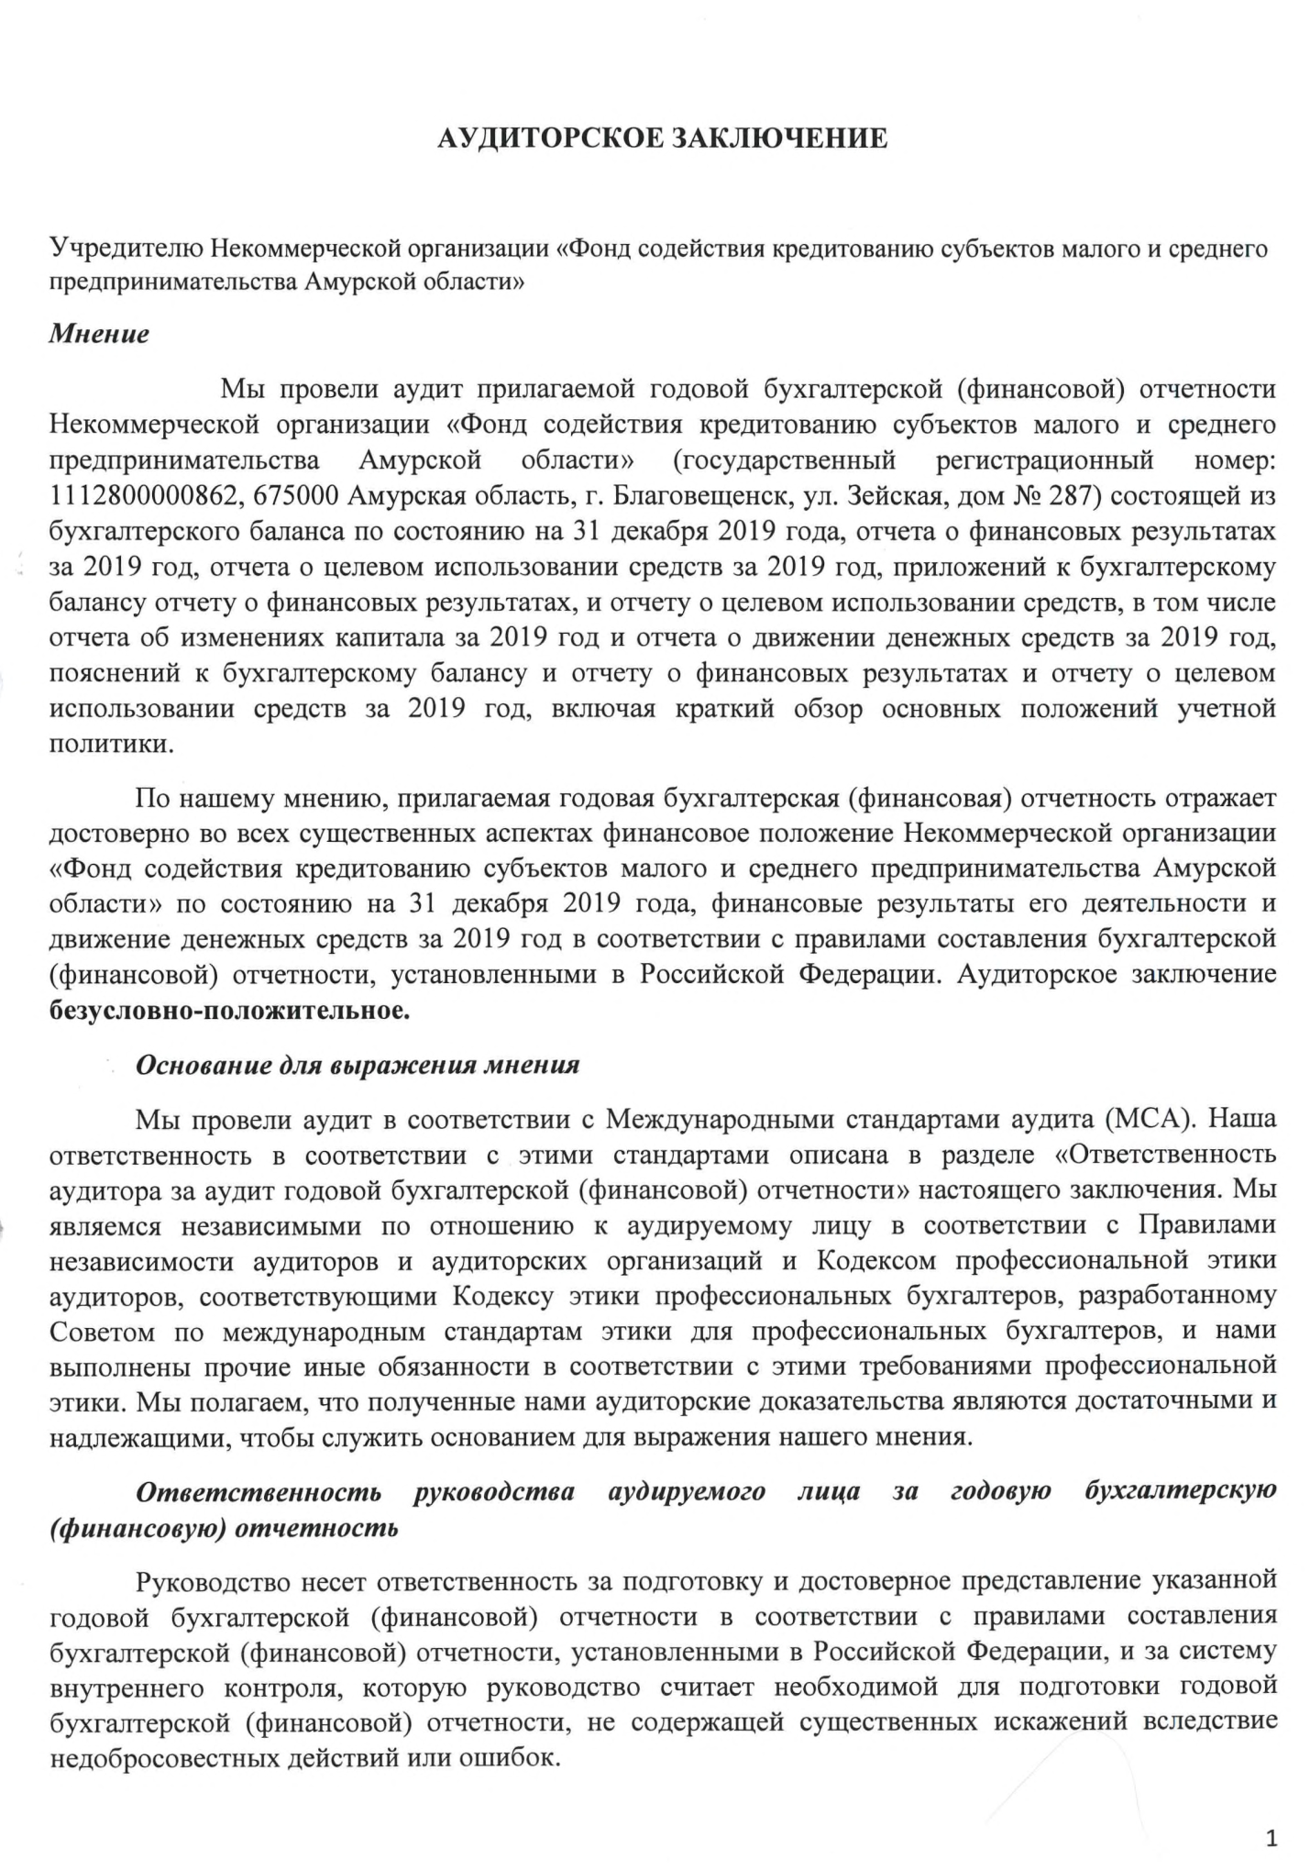

Продолжение Приложения 5

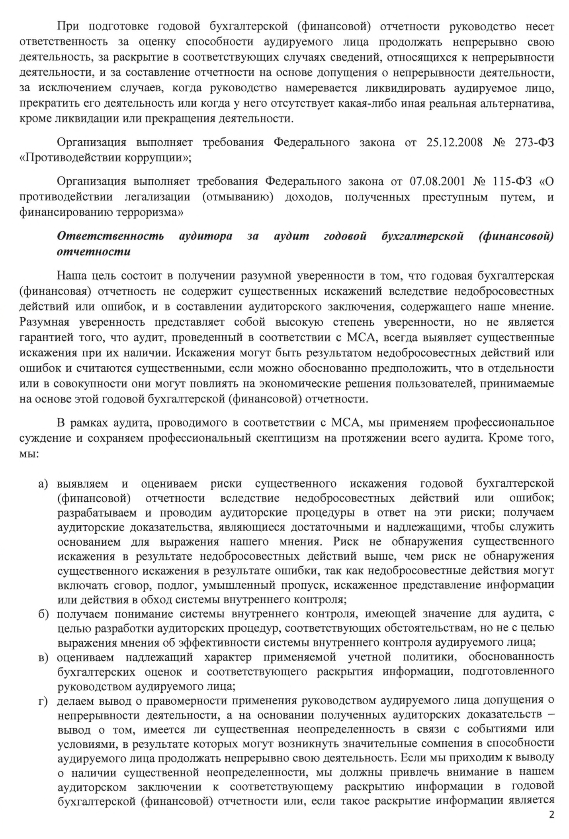

Продолжение Приложения 5

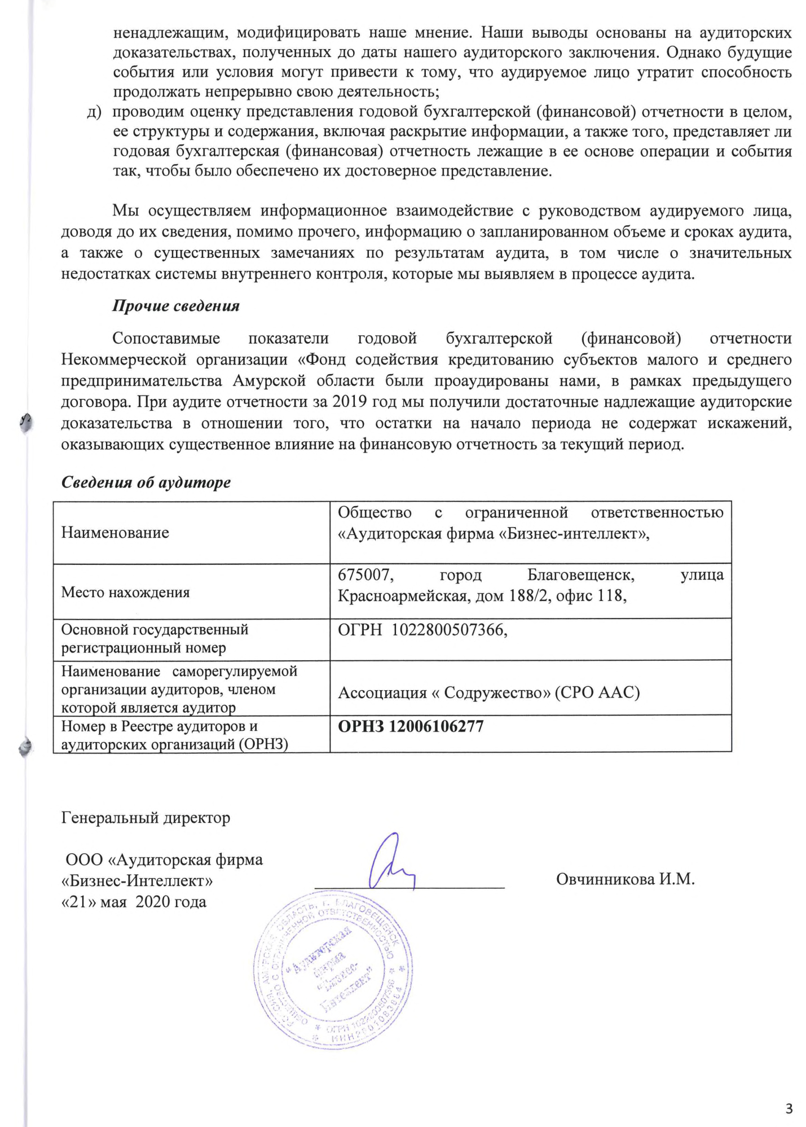

Приложение 6
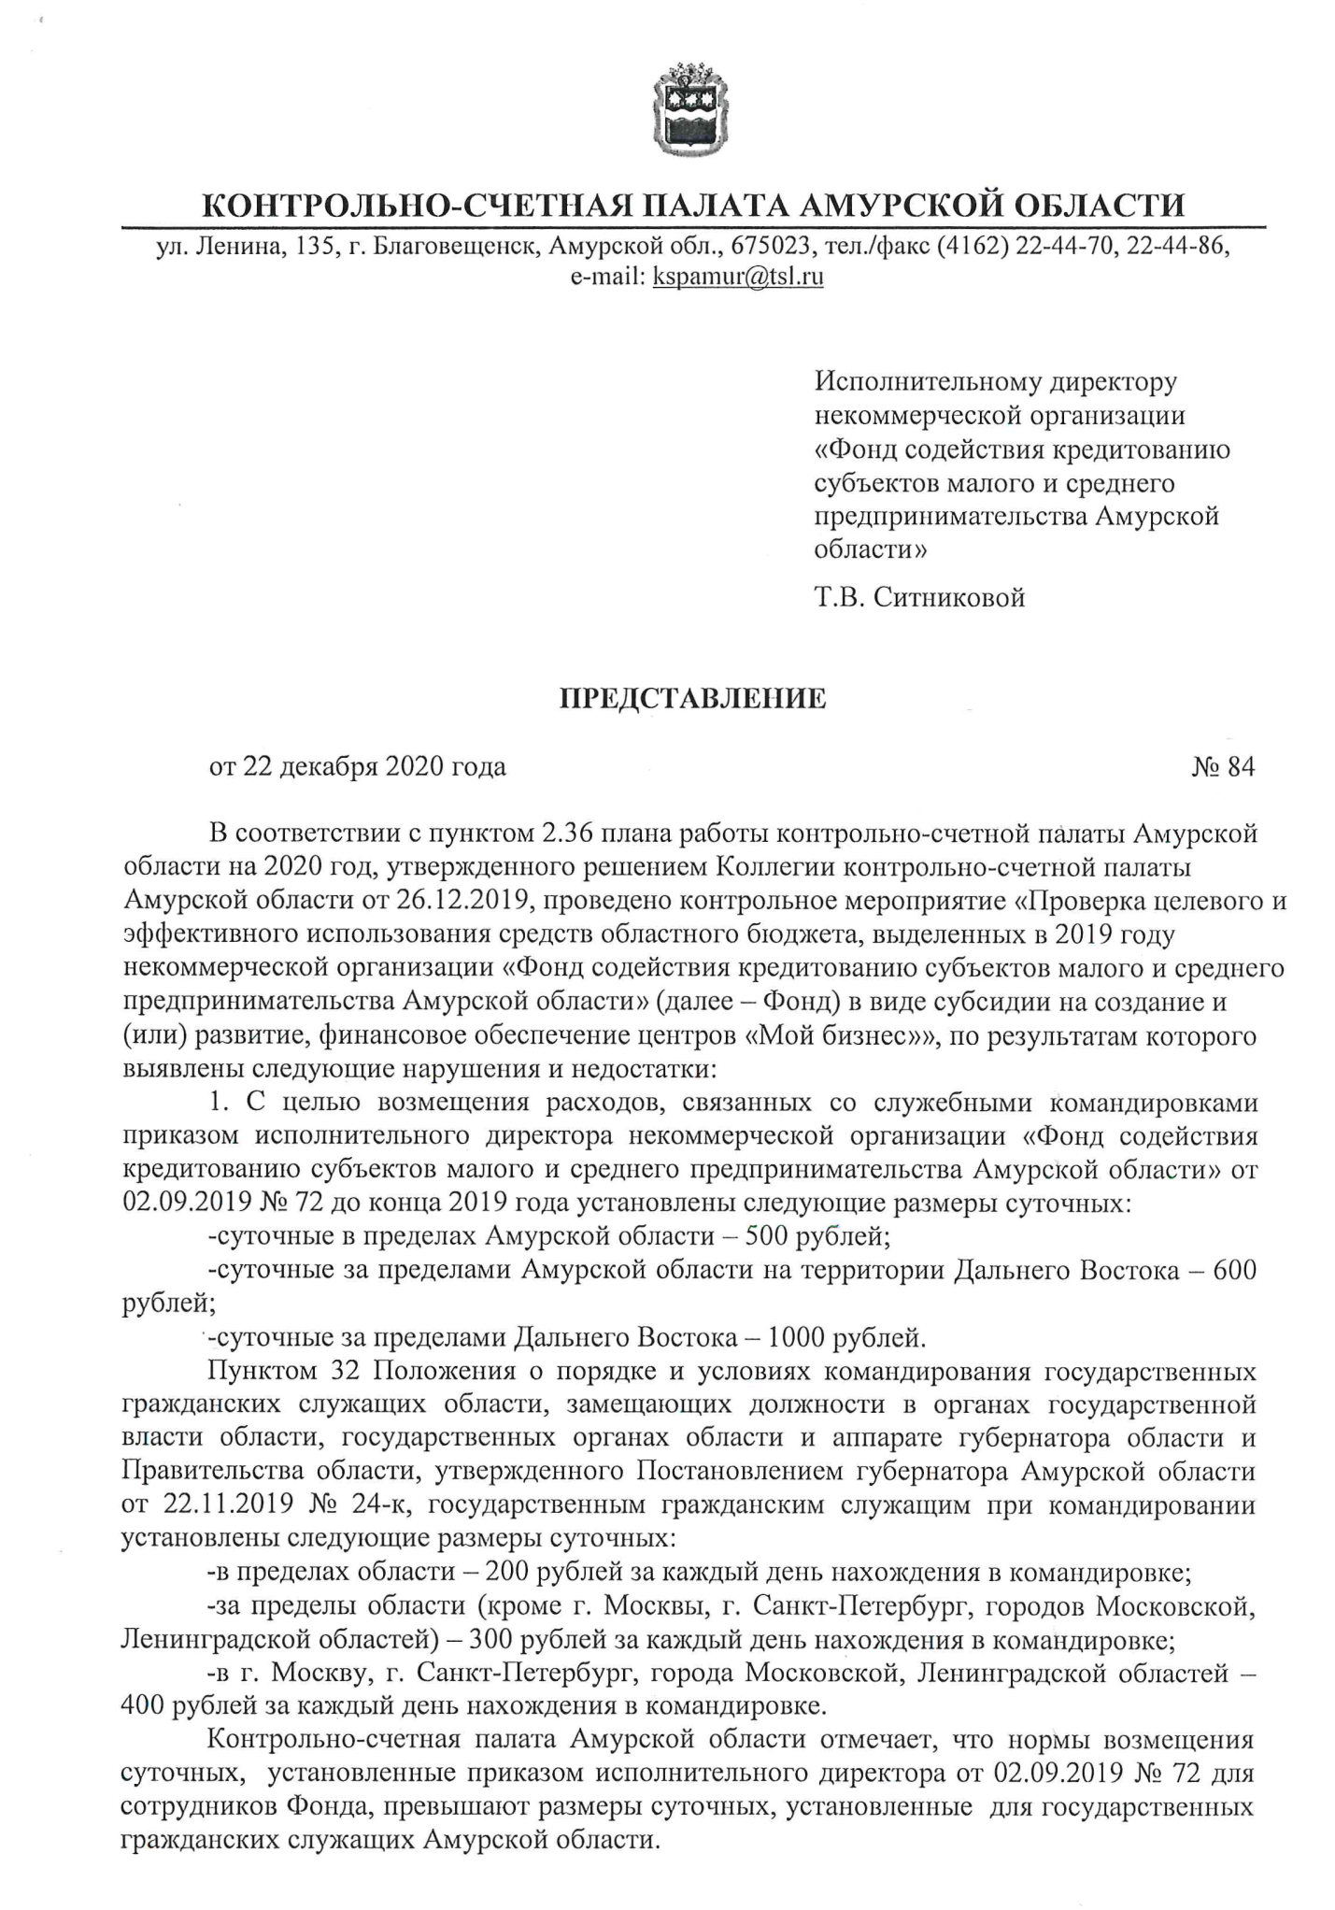

Продолжение Приложения 6
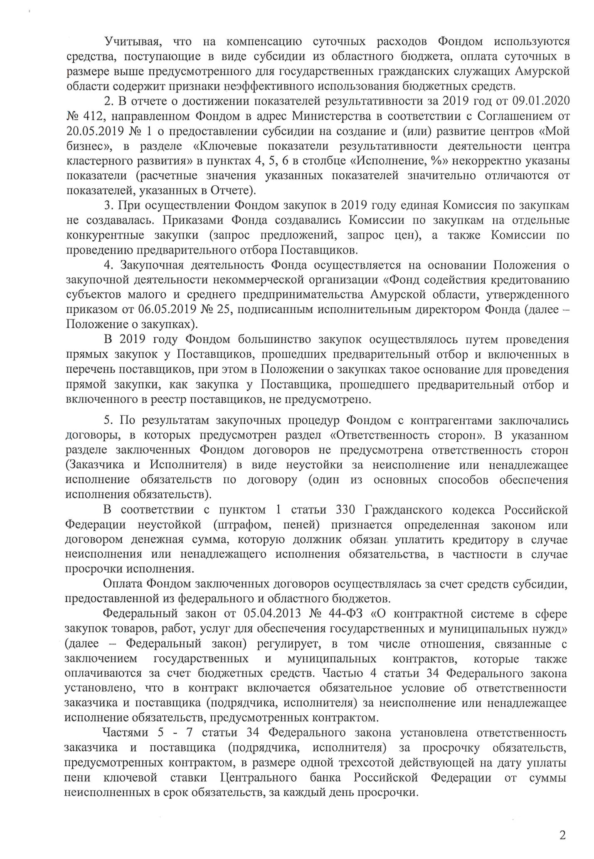

Продолжение Приложения 6
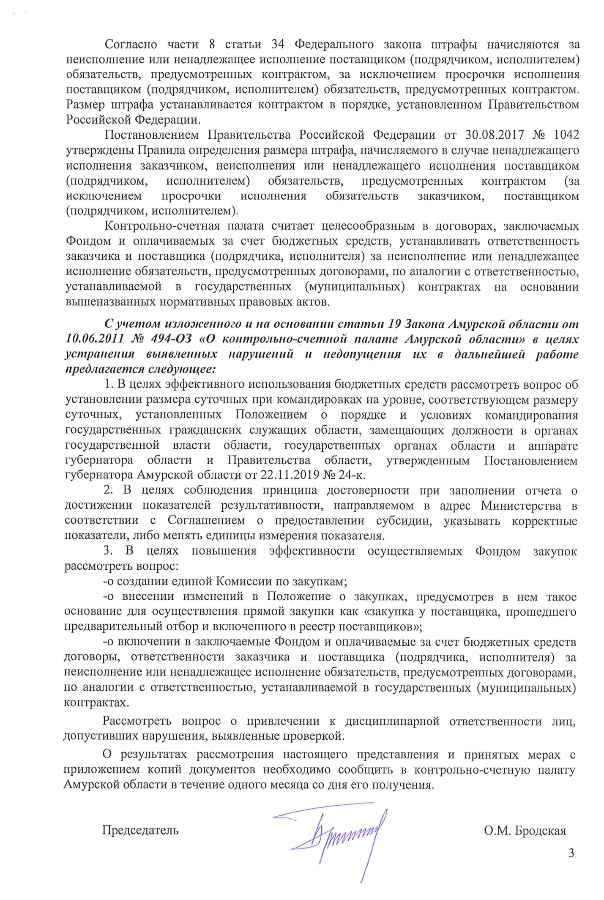

Источник Официальный сайт Банка России http://www.cbr.ru/statistics/bank_sector/sors/#highlight=%D1%81%D0%B2%D0%B5%D0%B4%D0%B5%D0%BD%D0%B8%D1%8F%7C%D1%80%D0%B0%D0%B7%D0%BC%D0%B5%D1%89%D0%B5%D0%BD%D0%BD%D1%8B%D1%85%7C%D1%81%D1%80%D0%B5%D0%B4%D1%81%D1%82%D0%B2%D0%B0%D1%85
Источник: http://www.cbr.ru/statistics/bank_sector/sors/#highlight=%D1%81%D0%B2%D0%B5%D0%B4% D0 %B5%D0%BD%D0%B8%D1%8F%7C%D1%80%D0%B0%D0%B7%D0%BC%D0%B5%D1%89%D0%B5%D0%BD%D0%BD%D1%8B%D1%85%7C%D1%81%D1%80%D0%B5%D0%B4%D1%81%D1%82%D0%B2%D0%B0%D1%85

